 **ОБЛАСТНОЕ ГОСУДАРСТВЕННОЕ БЮДЖЕТНОЕ**

**ПРОФЕССИОНАЛЬНОЕ ОБРАЗОВАТЕЛЬНОЕ УЧРЕЖДЕНИЕ**

**«ТОМСКИЙ ЭКОНОМИКО-ПРОМЫШЛЕННЫЙ КОЛЛЕДЖ»**

**ПРОЕКТИРОВАНИЕ И РАЗРАБОТКА БАЗЫ ДАННЫХ**

**«Онлайн библиотека комиксов»**

***ОТЧЁТ***

*СПЕЦИАЛЬНОСТЬ 09.02.07 ИНФОРМАЦИОННЫЕ СИСТЕМЫ И ПРОГРАММИРОВАНИЕ*

Выполнил:

Студент группы 1912с

_________ / Малинин Е.М.

«____» ___________ 2024г.

Проверил:

Преподаватель ИТ

__________ / Летягина И.Е.

«____» __________ 2024г.

Томск 2024

**ОГЛАВЛЕНИЕ**

ОПИСАНИЕ ПРЕДМЕТНОЙ ОБЛАСТИ 4

АНАЛИЗ ПРЕДМЕТНОЙ ОБЛАСТИ 6

ПРОЕКТИРОВАНИЕ БАЗЫ ДАННЫХ В DRAW.IO 15

СЛОВАРЬ ДАННЫХ 23

РАЗРАБОТКА БАЗЫ ДАННЫХ В PGADMIN4 30

Создание связей между таблицами 30

ЗАПОЛНЕНИЕ ТАБЛИЦ ДАННЫМИ 36

Таблица «acquiring» 36

Таблица «auths» 36

Таблица «avatars» 37

Таблица «bans» 38

Таблица «chapter_review_likes» 39

Таблица «chapter_reviews» 39

Таблица «chapters» 40

Таблица «comic_genres» 41

Таблица «comic_names» 42

Таблица «comic_ratings» 45

Таблица «comic_reading_statuses» 45

Таблица «comic_reviews» 46

Таблица «comic_types» 47

Таблица «comics» 47

Таблица «frames» 48

Таблица «genres» 49

Таблица «like_chapters» 50

Таблица «reading_statuses» 51

Таблица «release_statuses» 51

Таблица «roles» 52

Таблица «subscription_prices» 52

Таблица «subscriptions» 53

Таблица «translate_statuses» 54

Таблица «user_subscriptions» 54

Таблица «users» 55

SQL-код создания базы данных 57

Заключение 101

Источники 102

Интернет-ресурсы: 102

Литература: 102

# ОПИСАНИЕ ПРЕДМЕТНОЙ ОБЛАСТИ

На платформе предоставляется возможность пользователям читать комиксы (при наличии подписки) различных жанров, а также взаимодействовать с другими пользователями через отзывы и обзоры. Пользователи могут оценивать комиксы, ставить лайки отзывам и частям комиксов (главам), а также подписываться на доступ к чтению комиксов.

В базе данных должна храниться информация о:

* ПОЛЬЗОВАТЕЛЯХ: никнейм, email, хешированный пароль, роль и адрес на аватарку;
* БЛОКИРОВКАХ пользователей (банах): причина, дата начала действия, дата окончания действия;
* АВАТАРАХ: путь к изображению аватара пользователя;
* КОМИКСАХ: описание, год выпуска, возрастное ограничение, путь к постеру, тип комикса, создатели, статусы выпуска и перевода;
* ЖАНРАХ: наименование жанра;
* ГЛАВАХ: наименование главы, её порядковый номер, номер тома и дата добавления;
* ФРЕЙМАХ (кадрах в главе): порядковый номер в главе, а также путь до изображения;
* КОММЕНТАРИЯХ на комиксы и главы: текст отзыва, дата обновления, статус модерации;
* ЛАЙКАХ на главы и комментариях к главам;
* ОЦЕНКАХ к главам для составления рейтинга;
* СТАТУСАХ чтения пользователя;
* ПОДПИСКАХ пользователей для чтения глав.

При проектировании базы данных необходимо учитывать следующее:

* каждый пользователь имеет уникальный никнейм и email;
* у комиксов может быть несколько авторов, в том числе и изданий, либо не быть ни одного;
* у подписок должна сохраняться история цен;
* пользователь может поставить оценку на комикс только 1 раз;
* пользователь может хранить только 1 статус чтения для 1 комикса.

*Цель* разработки базы данных для платформы чтения комиксов с возможностью социального взаимодействия пользователей и анализа их активности - обеспечить эффективное хранение, обработку и предоставление информации о пользователях, их действиях и взаимодействиях на платформе.

На основе поставленной цели были выдвинуты следующие *задачи*:

1. Создание структуры базы данных для хранения информации о пользователях, комиксах, активностях и взаимодействиях на платформе.

2. Определение необходимых таблиц, полей и связей для эффективного хранения данных о пользователях, их профилях и действий на платформе.

3. Разработка механизмов для обеспечения безопасности и конфиденциальности данных пользователей на платформе.

5. Обеспечение возможности взаимодействия пользователей между собой через комментарии, оценки и обмен рекомендациями (лайки).

6. Разработка системы отчетов и аналитики для предоставления информации о активности пользователей и эффективности платформы.

# АНАЛИЗ ПРЕДМЕТНОЙ ОБЛАСТИ

При анализе предметной области были выделены следующие сущности:

* *Пользователи*: хранят свой код, никнейм, email, пароль (в виде хеша), роль и аватар.

Пример данных:

|  |  |  |  |  |  |
| --- | --- | --- | --- | --- | --- |
| Код | Никнейм | email | пароль | Код роли | Код аватара |
| 1 | admin | admin@mail.ru | $2y$12$8g/Pco0bCqvVrk1MmoDYW.YDdwtg1dUCMJh57.GO1O3YOwtKuKKSe | 1 | 1 |
| 2 | chebyrek | chebyrek@mail.ru | $2y$12$p6Ntkzd.DJGHzGWqu6B0HOCh/TswDs7RYuHvl2ICDkM6Ixn5lH0Rm | 2 | 2 |
| 3 | odyvan | odyvan@mail.ru | $2y$12$faqn3bVSThe6y5j2xqWmbe58.CsKZ98EbsJl7H7MqL0tRsFYyDUMi | 2 | 3 |
| 4 | bannedUser | bannedUser@mail.ru | $2y$12$dnScfS6mz.3YEbjSr.v0ceYy8w0Qtcl1w4LISlwbRrXuqGrW1yE6. | 2 | 4 |

* *Блокировки*: хранят свой номер, дату начала действия, дата конца действия, причину блокировки.

Пример данных:

|  |  |  |  |  |
| --- | --- | --- | --- | --- |
| Код | Дата начала действия | Дата конца действия | Причина | Код пользователя |
| 1 | 05-10-2024 | 06-10-2024 | Использование стороннего ПО | 4 |

* *Аватарки*: хранят свой номер карточки и путь до файла изображения (относительно каталога хранения).

Пример данных:

|  |  |
| --- | --- |
| Код | Путь до изображения |
| 1 | Default.jpg |
| 2 | 1.jpg |

* *Авторизации*: хранят токен авторизации и пользователя, которому она принадлежит.

Пример данных:

|  |  |
| --- | --- |
| Токен | Код пользователя |
| IG5icnRlbWJ2bS1ibHQ= | 1 |
| bWtucnRqZ25yZXZuIHI= | 2 |
| LG5iIGtrdHJl2a3RybA= | 3 |

* *Роли*: хранят коды роли пользователя.

Пример данных:

|  |  |
| --- | --- |
| Ключ | Код |
| 1 | admin |
| 2 | user |

* *Комиксы*: содержат описание, год выпуска, постер, возрастное ограничение, тип комикса, статус выпуска и перевода.

Пример данных:

|  |  |  |  |  |  |  |  |
| --- | --- | --- | --- | --- | --- | --- | --- |
| Ключ | Описание | Год выпуска | Постер | Возрастное ограничение | Код типа комикса | Код статуса выпуска | Код статуса перевода |
| 1 | В далеком будущем, населенном технологиями и роботами, молодой инженер ведет исследования в области искусственного интеллекта... | 2018 | https://remanga.org/media/titles/sweet_home_hwang_youngchan/8526d40b663441e5189f6263cefca146.jpg | 16+ | 2 | 1 | 1 |
| 2 | В мире, раздираемом войной между ангелами и демонами, группа обычных людей оказывается втянутой в борьбу за выживание... | 2022 | https://example.com/media/titles/angel_demon_war/poster.jpg | 16+ | 1 | 1 | 1 |

* *Тип комикса*: содержит код и наименование типа.

Пример данных:

|  |  |
| --- | --- |
| Ключ | Наименование |
| 1 | Манга |
| 2 | Манхва |
| 3 | Маньхуа |
| 4 | Западный комикс |
| 5 | Рукомикс |
| 6 | Индонезийский комикс |
| 7 | Другое |

* *Статус выпуска*: содержит код и наименование статуса.

Пример данных:

|  |  |
| --- | --- |
| Ключ | Наименование |
| 1 | Анонсировано |
| 2 | Выпускается |
| 3 | Завершено |
| 4 | Неизвестно |

* *Статус перевода*: содержит код и наименование статуса.

Пример данных:

|  |  |
| --- | --- |
| Ключ | Наименование |
| 1 | Ожидает перевода |
| 2 | Переводится |
| 3 | Переведено |
| 4 | Приостановлено |

* *Жанр комикса*: содержит код комикса и жанра.

Пример данных:

|  |  |
| --- | --- |
| Код комикса | Код жанра |
| 1 | 1 |
| 1 | 2 |
| 1 | 5 |
| 4 | 4 |

* *Жанр*: содержит код и наименование жанра.

Пример данных:

|  |  |
| --- | --- |
| Код | Наименование |
| 1 | Экшен |
| 2 | Драма |
| 3 | Фэнтези |
| 4 | Романтика |

* *Роль создателя/издателя*: содержит код и наименование роли.

Пример данных:

|  |  |
| --- | --- |
| Код | Наименование |
| 1 | Издатель |
| 2 | Автор |
| 3 | Художник |

* *Издатель/создатель*: содержит код, наименование создателя и его роль.

Пример данных:

|  |  |  |
| --- | --- | --- |
| Код | Наименование | Код роли создателя |
| 1 | Webtoon | 1 |
| 2 | Naver | 1 |
| 3 | Carnby | 2 |

* *Создатель комикса*: содержит код комикса и издателя.

Пример данных:

|  |  |
| --- | --- |
| Код комикса | Код создателя |
| 1 | 1 |
| 1 | 2 |
| 1 | 3 |
| 2 | 1 |

* *Отзыв комикса*: содержит свой код, код комикса, код пользователя, текст отзыва, дату и время последнего обновления, статус модерации.

Пример данных:

|  |  |  |  |  |  |
| --- | --- | --- | --- | --- | --- |
| Код | Код комикса | Код пользователя | Текст отзыва | Дата и время обновления | Статус модерации |
| 1 | 1 | 1 | Сюжет необычный, но сами персонажи не раскрыты. На один раз прочитать сойдёт | 2024-06-20 00:00:00.000 | 1 |
| 2 | 2 | 2 | Отличная атмосфера и увлекательный сюжет. Персонажи живые, каждый со своей историей. Рекомендую всем! | 2024-06-20 00:00:00.000 | 0 |
| 3 | 3 | 3 | Необычные идеи и интересные повороты событий, но слишком много диалогов. Визуальная составляющая тоже важна | 2024-06-21 00:00:00.000 | 1 |
| 4 | 4 | 4 | Фантастический мир и глубокие персонажи. Читал на одном дыхании! | 2024-06-21 00:00:00.000 | 1 |

* *Статус чтения*: содержит свой код и наименование статуса.

Пример данных:

|  |  |
| --- | --- |
| Код | Наименование |
| 1 | Читаю |
| 2 | Отложено |
| 3 | Брошено |
| 4 | Прочитано |

* *Статус чтения комикса*: содержит код пользователя, комикса и статуса чтения.

Пример данных:

|  |  |  |
| --- | --- | --- |
| Код пользователя | Код комикса | Код статуса чтения |
| 1 | 1 | 1 |
| 2 | 1 | 2 |
| 3 | 1 | 2 |
| 4 | 2 | 1 |

* *Оценка комикса*: содержит код пользователя, комикса и значение оценки.

Пример данных:

|  |  |  |
| --- | --- | --- |
| Код пользователя | Код комикса | Оценка |
| 1 | 1 | 7 |
| 2 | 1 | 8 |
| 3 | 1 | 5 |
| 4 | 2 | 10 |

* *Глава комикса*: содержит свой код, наименование главы, её порядковый номер, номер тома, дату добавления.

Пример данных:

|  |  |  |  |  |
| --- | --- | --- | --- | --- |
| Код | Наименование | Порядковый номер | Номер тома | Дата добавления |
| 1 | Начало | 1 | 1 | 2024-06-01 |
| 2 | Первый подвиг | 2 | 1 | 2024-06-05 |
| 3 | Встреча с противником | 3 | 1 | 2024-06-10 |
| 4 | Встреча с предателем | 1 | 1 | 2024-06-20 |

* *Фрейм*: содержит свой код, код главы, путь до изображения (относительно каталога хранения) и порядковый номер.

Пример данных:

|  |  |  |  |
| --- | --- | --- | --- |
| Код | Код главы | Путь до изображения | Порядковый номер |
| 1 | 1 | knrthitenb.jpg | 1 |
| 2 | 1 | owekjfintb.jpg | 2 |
| 3 | 1 | ierhbndsmv.jpg | 3 |
| 4 | 2 | krtjgkerskmvd.jpg | 1 |

* *Комментарий главы*: содержит свой код, код главы, код пользователя, текст отзыва, дату и время последнего обновления, статус модерации.

Пример данных:

|  |  |  |  |  |  |
| --- | --- | --- | --- | --- | --- |
| Код | Код главы | Код пользователя | Текст отзыва | Дата и время обновления | Статус модерации |
| 1 | 1 | 1 | Ого, какой поворот сюжета! Никогда не думал, что она так поступит. | 2024-06-20 00:00:00.000 | 1 |
| 2 | 2 | 2 | Этот момент заставил меня задуматься над собственными поступками. Очень сильно. | 2024-06-20 00:00:00.000 | 0 |
| 3 | 3 | 3 | Необычные идеи и интересные повороты событий, но слишком много диалогов. Визуальная составляющая тоже важнаВот это я называю персонаж с характером! Его поступки всегда удивляют и вдохновляют. | 2024-06-21 00:00:00.000 | 1 |
| 4 | 4 | 4 | Этот момент заслуживает овации. Автору удалось создать настоящую эмоциональную бурю. | 2024-06-21 00:00:00.000 | 1 |

* *Лайк комментария главы*: содержит код комментария и пользователя.

Пример данных:

|  |  |
| --- | --- |
| Код комментария | Код пользователя |
| 1 | 1 |
| 1 | 2 |
| 1 | 3 |
| 4 | 1 |

# ПРОЕКТИРОВАНИЕ БАЗЫ ДАННЫХ В DRAW.IO

Цель данной работы – создание базы данных, отвечающей требованиям и предназначенной для хранения определенной информации. Для достижения этой цели были реализованы следующие этапы:

1. Исследовательский этап.

На данном этапе были проведены все необходимые исследования, собраны требования и определено, какую именно информацию необходимо хранить. После этого были выделены основные элементы, которые представляют информацию (сущности), и определены атрибуты для каждой из этих сущностей. В результате этого этапа мы получили концептуальную модель, которая представляет собой абстрактное описание структуры системы, свойств ее элементов и причинно-следственных связей, важных для достижения поставленной цели моделирования (см. рис. 1).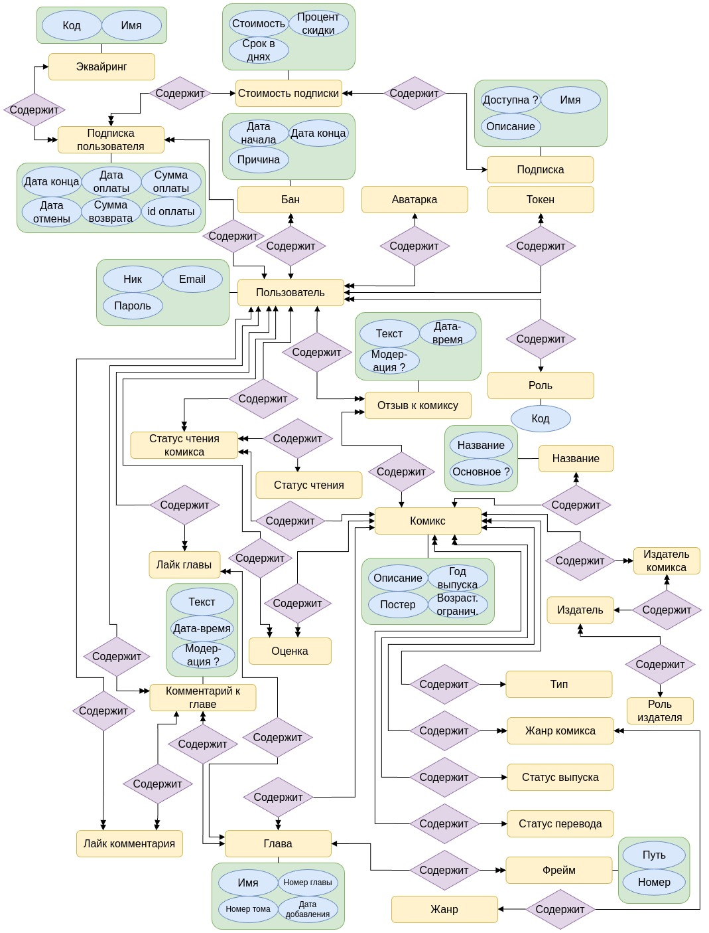

Рисунок 1 – Концептуальная модель базы данных

1. Трансформация концептуальной модели.

На втором этапе мы преобразовали концептуальную модель в реляционную модель данных. Были определены таблицы, их атрибуты и соответствующие типы данных для каждого атрибута. Также была проведена нормализация данных, то есть разделение их на отдельные таблицы и установление связей между ними (см. рис. 2).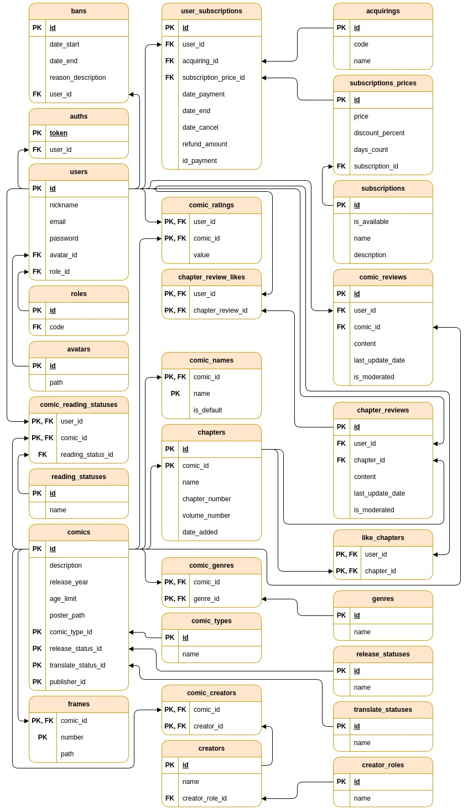

Рисунок 2 – Логическая модель базы данных

1. На заключительном этапе было решено как данные будут храниться на физическом уровне, определено предполагаемое количество данных и выделены соответствующие ресурсы.

С помощью инструмента draw.io были заработаны схемы таблиц *физической модели* – это реализация логической модели данных, создаваемая администраторами и разработчиками баз данных, которая разрабатывается для определённой СУБД, технологии хранения и соединителей данных (см. рис. 3, 4, 5), а также были созданы физические таблицы и индексы в СУБД на основе созданной физической диаграммы базы данных, отображающей организацию данных на самом низком уровне.

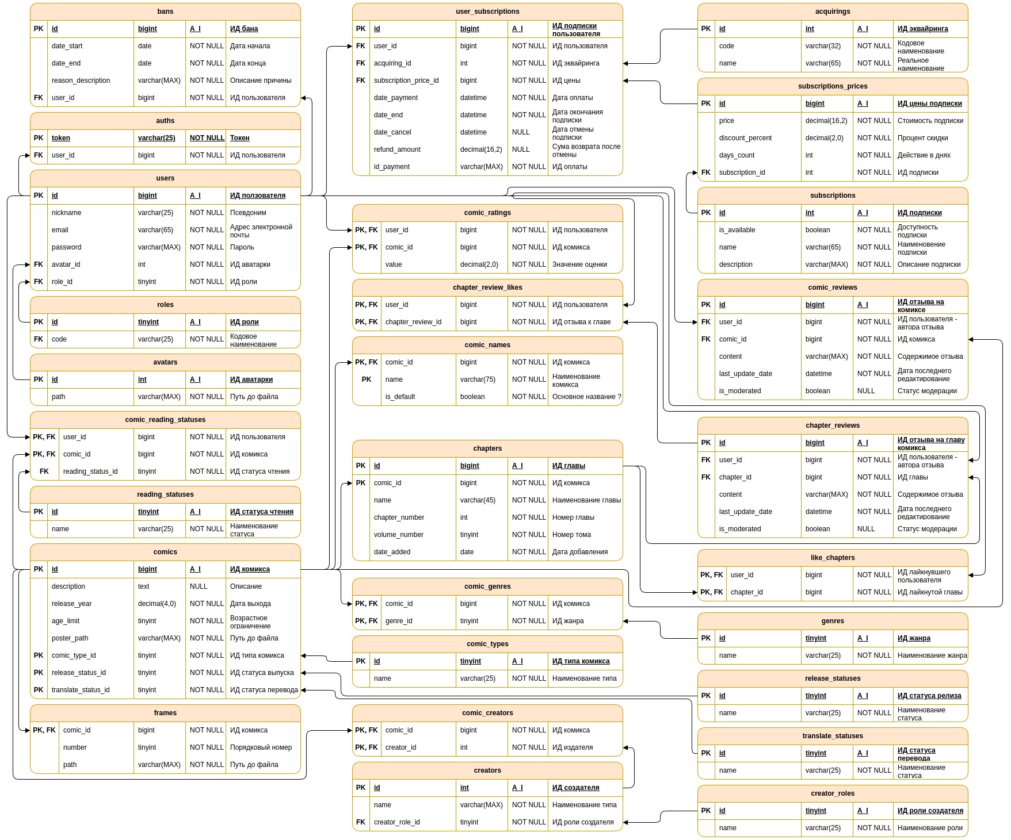

Рисунок 3 – Физическая модель базы данных



Рисунок 4 – Физическая модель базы данных



Рисунок 5 – Физическая модель базы данных

# СЛОВАРЬ ДАННЫХ

Словарь данных — это централизованная база данных, которая содержит метаинформацию о всех таблицах и их полях, а также описание данных, которые они хранят. Эта информация включает названия таблиц, имена полей, типы данных, ограничения уникальности, индексы и другие характеристики. Словарь данных предоставляет важную информацию, необходимую для администрирования, обслуживания и разработки баз данных, обеспечивая точность, согласованность и актуальность метаданных.

Словарь данных является неотъемлемой частью любой эффективной системы управления базами данных. Он позволяет организациям обеспечить стандартизацию, автоматизацию и контроль метаданных, что в свою очередь помогает снизить риски ошибок, улучшить производительность и обеспечить соответствие нормативным требованиям.

В данной таблице хранится информация о структуре и содержимом таблиц, что позволяет разработчикам и администраторам баз данных получить полное представление о данных, хранящихся в базе, и принимать обоснованные решения по ее оптимизации и управлению.

Таблица 1 – Словарь данных для БД «Онлайн библиотека комиксов»

|  |  |  |  |  |
| --- | --- | --- | --- | --- |
| bans | | | | |
| Поле | Формат | Обязательное | Ключ | Примечание |
| id | bigint | Да | Первичный | ИД бана |
| date_start | date | Да |  | Дата начала |
| date_end | date | Да |  | Дата конца |
| reason_description | varchar(MAX) | Да |  | Описание причины |
| user_id | bigint | Да | Внешний | ИД пользователя |
| auths | | | | |
| Поле | Формат | Обязательное | Ключ | Примечание |
| token | varchar(25) | Да | Первичный | Токен |
| user_id | bigint | Да | Внешний | ИД пользователя |
| users | | | | |
| Поле | Формат | Обязательное | Ключ | Примечание |
| id | bigint | Да | Первичный | ИД пользователя |
| nickname | varchar(25) | Да |  | Псевдоним |
| email | varchar(65) | Да |  | Адрес электронной почты |
| password | varchar(MAX) | Да |  | Пароль |
| avatar_id | int | Да | Внешний | ИД аватара |
| role_id | tinyint | Да | Внешний | ИД роли |
| roles | | | | |
| Поле | Формат | Обязательное | Ключ | Примечание |
| id | int | Да | Первичный | ИД роли |
| code | varchar(25) | Да |  | Кодовое наименование |
| avatars | | | | |
| Поле | Формат | Обязательное | Ключ | Примечание |
| id | int | Да | Первичный | ИД аватара |
| path | varchar(MAX) | Да |  | Путь до файла |
| comic_reading_statuses | | | | |
| Поле | Формат | Обязательное | Ключ | Примечание |
| user_id | bigint | Да | Первичный | ИД пользователя |
| comic_id | bigint | Да |  | ИД комикса |
| reading_status_id | tinyint | Да | Внешний | ИД статуса чтения |
| reading_statuses | | | | |
| Поле | Формат | Обязательное | Ключ | Примечание |
| id | tinyint | Да | Первичный | ИД статуса чтения |
| name | varchar(25) | Да |  | Наименование статуса |
| comics | | | | |
| Поле | Формат | Обязательное | Ключ | Примечание |
| id | bigint | Да | Первичный | ИД комикса |
| description | text | Нет |  | Описание |
| release_year | decimal(4,0) | Да |  | Дата выхода |
| age_limit | tinyint | Да |  | Возрастное ограничение |
| poster_path | varchar(MAX) | Да |  | Путь до файла |
| comic_type_id | tinyint | Да | Внешний | ИД типа комикса |
| release_status_id | tinyint | Да | Внешний | ИД статуса выпуска |
| translate_status_id | tinyint | Да | Внешний | ИД статуса перевода |
| frames | | | | |
| Поле | Формат | Обязательное | Ключ | Примечание |
| comic_id | bigint | Да | Первичный, Внешний | ИД комикса |
| number | tinyint | Да |  | Порядковый номер |
| path | varchar(MAX) | Да |  | Путь до файла |
| user_subscription | | | | |
| Поле | Формат | Обязательное | Ключ | Примечание |
| id | bigint | Да | Первичный | ИД подписки пользователя |
| user_id | bigint | Да | Внешний | ИД пользователя |
| acquiring_id | int | Да | Внешний | ИД эквайринга |
| subscription_price_id | bigint | Да | Внешний | ИД цены |
| date_payment | datetime | Да |  | Дата оплаты |
| date_end | datetime | Да |  | Дата окончания подписки |
| date_cancel | datetime | Нет |  | Дата отмены подписки |
| refund_amount | decimal(16,2) | Нет |  | Сумма возврата после отмены |
| id_payment | varchar(MAX) | Да |  | ИД оплаты |
| comic_ratings | | | | |
| Поле | Формат | Обязательное | Ключ | Примечание |
| user_id | bigint | Да | Первичный, Внешний | ИД пользователя |
| comic_id | bigint | Да | Первичный, Внешний | ИД комикса |
| value | decimal(2,0) | Да |  | Значение оценки |
| chapter_review_likes | | | | |
| Поле | Формат | Обязательное | Ключ | Примечание |
| user_id | bigint | Да | Первичный, Внешний | ИД пользователя |
| chapter_review_id | bigint | Да | Первичный, Внешний | ИД отзыва к главе |
| comic_names | | | | |
| Поле | Формат | Обязательное | Ключ | Примечание |
| comic_id | bigint | Да | Первичный, Внешний | ИД комикса |
| name | varchar(75) | Да | Внешний | Наименование комикса |
| is_default | boolean | Да |  | Основное название ? |
| chapters | | | | |
| Поле | Формат | Обязательное | Ключ | Примечание |
| id | bigint | Да | Первичный | ИД главы |
| comic_id | bigint | Да | Внешний | ИД комикса |
| name | varchar(75) | Да |  | Наименование главы |
| chapter_number | int | Да |  | Номер главы |
| volume_number | tinyint | Да |  | Номер тома |
| date_added | date | Да |  | Дата добавления |
| comic_genres | | | | |
| Поле | Формат | Обязательное | Ключ | Примечание |
| comic_id | bigint | Да | Первичный, Внешний | ИД комикса |
| genre_id | tinyint | Да | Первичный, Внешний | ИД жанра |
| comic_types | | | | |
| Поле | Формат | Обязательное | Ключ | Примечание |
| id | tinyint | Да | Первичный | ИД типа комикса |
| name | varchar(25) | Да |  | Наименование типа |
| comic_creators | | | | |
| Поле | Формат | Обязательное | Ключ | Примечание |
| comic_id | bigint | Да | Первичный, Внешний | ИД комикса |
| creator_id | int | Да | Первичный, Внешний | ИД издателя |
| creators | | | | |
| Поле | Формат | Обязательное | Ключ | Примечание |
| id | int | Да | Первичный | ИД создателя |
| name | varchar(35) | Да |  | Наименование типа |
| creator_role_id | tinyint | Да | Внешний | ИД роли создателя |
| acquirings | | | | |
| Поле | Формат | Обязательное | Ключ | Примечание |
| id | int | Да | Первичный | ИД эквайринга |
| code | varchar(32) | Да |  | Кодовое наименование |
| name | varchar(65) | Да |  | Реальное наименование |
| subscription_prices | | | | |
| Поле | Формат | Обязательное | Ключ | Примечание |
| id | bigint | Да | Первичный | ИД цены подписки |
| price | decimal(12,2) | Да |  | Стоимость подписки |
| discount_percent | decimal(2,0) | Да |  | Процент скидки |
| days_count | int | Да |  | Действие в днях |
| subscription_id | int | Да | Внешний | ИД подписки |
| subscriptions | | | | |
| Поле | Формат | Обязательное | Ключ | Примечание |
| id | int | Да | Первичный | ИД подписки |
| is_available | booleand | Да |  | Доступность подписки |
| name | varchar(65) | Да |  | Наименование подписки |
| description | varchar(MAX) | Да |  | Описание подписки |
| comic_reviews | | | | |
| Поле | Формат | Обязательное | Ключ | Примечание |
| id | bigint | Да | Первичный | ИД отзыва на комиксе |
| user_id | bigint | Да | Внешний | ИД пользователя — автора отзыва |
| comic_id | bigint | Да | Внешний | ИД комикса |
| content | varchar(MAX) | Да |  | Содержимое отзыва |
| last_update_date | datetime | Да |  | Дата последнего редактирования |
| is_moderated | boolean | Нет |  | Статус модерации |
| chapter_reviews | | | | |
| Поле | Формат | Обязательное | Ключ | Примечание |
| id | bigint | Да | Первичный | ИД отзыва на главу комикса |
| user_id | bigint | Да | Внешний | ИД пользователя — автора отзыва |
| chapter_id | bigint | Да | Внешний | ИД главы |
| content | varchar(MAX) | Да |  | Содержимое отзыва |
| last_update_date | datetime | Да |  | Дата последнего редактирования |
| is_moderated | boolean | Нет |  | Статус модерации |
| like_chapters | | | | |
| Поле | Формат | Обязательное | Ключ | Примечание |
| user_id | bigint | Да | Первичный, Внешний | ИД лайкнувшего пользователя |
| chapter_id | bigint | Да | Первичный, Внешний | ИД лайкнутой главы |
| genres | | | | |
| Поле | Формат | Обязательное | Ключ | Примечание |
| id | tinyint | Да | Первичный | ИД жанра |
| name | varchar(25) | Да |  | Наименование жанра |
| release_statuses | | | | |
| Поле | Формат | Обязательное | Ключ | Примечание |
| id | tinyint | Да | Первичный | ИД статуса релиза |
| name | varchar(25) | Да |  | Наименование статуса |
| translate_statuses | | | | |
| Поле | Формат | Обязательное | Ключ | Примечание |
| id | tinyint | Да | Первичный | ИД статуса перевода |
| name | varchar(25) | Да |  | Наименование статуса |
| creator_roles | | | | |
| Поле | Формат | Обязательное | Ключ | Примечание |
| id | tinyint | Да | Первичный | ИД роли создателя |
| name | varchar(25) | Да |  | Наименование роли |

# РАЗРАБОТКА БАЗЫ ДАННЫХ В PGADMIN4

После проектирования концептуальной, логической и физической моделей, была разработана база данных в pgAdmin4. В процессе разработки были описаны связи между таблицами, приведены примеры заполненных данными таблиц, а также проведена проверка ограничений на поля для обеспечения целостности и корректности данных (см. рис. 1).

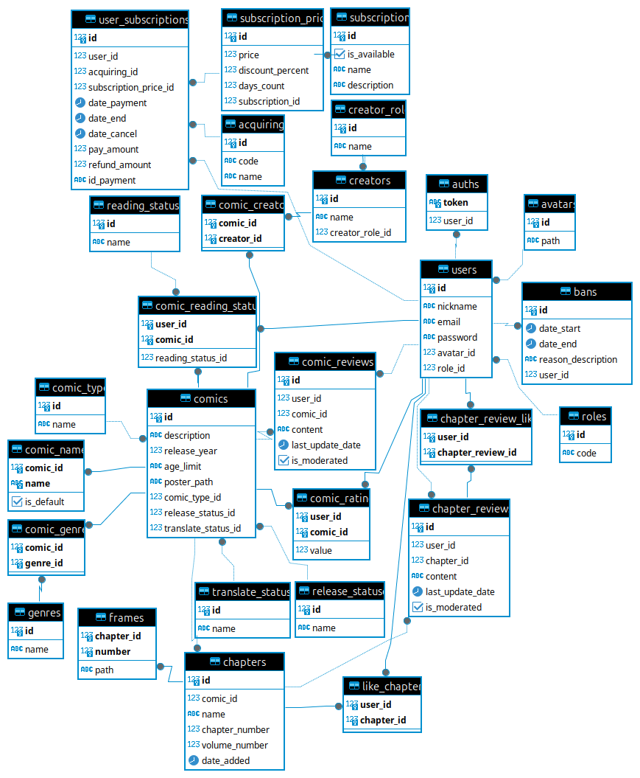

Рисунок 1 – Разработка базы данных в MS SQL

## Создание связей между таблицами

1. auths – > users (Аутентификации –> Пользователи)
   * При удалении: Нет действия (NO ACTION), так как аутентификационные данные могут оставаться в системе независимо от пользователя.
   * При обновлении: Cascade, так как если идентификатор пользователя изменяется, необходимо обновить его в связанных аутентификационных записях.
2. bans –> users (Блокировки –> Пользователи)
   * При удалении: Cascade, чтобы удалить информацию о бане при удалении пользователя.
   * При обновлении: Cascade, чтобы обновить информацию о бане при изменении пользователя.
3. chapter_review_likes –> users (Лайки комментариев к главам –> Пользователи)
   * При удалении: Cascade, чтобы удалить лайки при удалении пользователя.
   * При обновлении: Cascade, чтобы обновить информацию о пользователях, которые поставили лайки на комментарии глав.
4. chapter_review_likes –> chapter_reviews (Лайки комментариев к главам –> Комментарии к главам)
   * При удалении: Cascade, чтобы удалить лайки при удалении обзора главы.
   * При обновлении: Cascade, чтобы обновить информацию о связанных обзорах главы при изменении.
5. chapter_reviews –> users (Комментарии глав –> Пользователи)
   * При удалении: Cascade, чтобы удалить обзоры глав при удалении пользователя.
   * При обновлении: Cascade, чтобы обновить информацию о пользователях, оставивших обзоры глав.
6. chapters –> comics (Главы –> Комиксы)
   * При удалении: Cascade, чтобы удалить главы при удалении связанного комикса.
   * При обновлении: Cascade, чтобы обновить информацию о комиксе при изменении.
7. comic_genres –> comics (Жанры комиксов –> Комиксы)
   * При удалении: Cascade, чтобы удалить связь с жанром при удалении связанного комикса.
   * При обновлении: Cascade, чтобы обновить информацию о комиксе при изменении.

8. comic_genres –> genres (Жанры комиксов –> Жанры)

* + При удалении: Cascade, чтобы удалить жанр из связанных жанров комикса при удалении самого жанра.
  + При обновлении: Cascade, чтобы обновить информацию о жанре в связанных жанрах комикса при изменении.

9. comic_names –> comics (Названия комиксов –> Комиксы)

* + При удалении: Cascade, чтобы удалить название при удалении связанного комикса.
  + При обновлении: Cascade, чтобы обновить информацию о комиксе при изменении.

10. comic_names –> users (Названия комиксов –> Пользователи)

* + При удалении: Cascade, чтобы удалить название при удалении связанного пользователя.
  + При обновлении: Cascade, чтобы обновить информацию о пользователе при изменении.

11. comic_ratings –> comics (Рейтинги комиксов –> Комиксы)

* + При удалении: Cascade, чтобы удалить рейтинг при удалении связанного комикса.
  + При обновлении: Cascade, чтобы обновить информацию о комиксе при изменении.

12. comic_ratings –> users (Рейтинги комиксов –> Пользователи)

* + При удалении: Cascade, чтобы удалить рейтинг при удалении связанного пользователя.
  + При обновлении: Cascade, чтобы обновить информацию о пользователе при изменении.

13. comic_reading_statuses –> comics (Статусы чтения комиксов –> Комиксы)

* + При удалении: Cascade, чтобы удалить статус чтения при удалении связанного комикса.
  + При обновлении: Cascade, чтобы обновить информацию о комиксе при изменении.

14. comic_reading_statuses –> reading_statuses (Статусы чтения комиксов –> Статусы чтения)

* + При удалении: Cascade, чтобы удалить статус чтения при удалении связанного статуса чтения.
  + При обновлении: Cascade, чтобы обновить информацию о статусе чтения при изменении.

15. comic_reading_statuses –> users (Статусы чтения комиксов –> Пользователи)

* + При удалении: Cascade, чтобы удалить статус чтения при удалении связанного пользователя.
  + При обновлении: Cascade, чтобы обновить информацию о пользователе при изменении.

16. comic_reviews –> comics (Отзывы комиксы –> Комиксы)

* + При удалении: Cascade, чтобы удалить отзыв при удалении связанного комикса.
  + При обновлении: Cascade, чтобы обновить информацию о комиксе при изменении.

17. comic_reviews –> users (Отзывы на комиксы –> Пользователи)

* + При удалении: Cascade, чтобы удалить отзыв при удалении связанного пользователя.
  + При обновлении: Cascade, чтобы обновить информацию о пользователе при изменении.

18. comics –> comic_types (Комиксы –> Типы комиксов)

* + При удалении: No Action, так как тип комикса может оставаться в системе независимо от комиксов.
  + При обновлении: Cascade, чтобы обновить информацию о типе комикса при изменении.

19. comics –> release_statuses (Комиксы –> Статусы выпуска)

* + При удалении: No Action, так как тип комикса может оставаться в системе независимо от комиксов.
  + При обновлении: Cascade, чтобы обновить информацию о типе статуса выпуска комикса при изменении.

20. comics –> translate_statuses (Комиксы –> Статусы перевода)

* + При удалении: No Action, так как статус перевода может оставаться в системе независимо от комиксов.
  + При обновлении: Cascade, чтобы обновить информацию о статусе перевода при изменении.

21. frames –> chapters (Кадры –> Главы)

* + При удалении: Cascade, чтобы удалить кадры при удалении связанной главы.
  + При обновлении: Cascade, чтобы обновить информацию о главе при изменении.

22. like_chapters –> users (Лайки на главы –> Пользователи)

* + При удалении: Cascade, чтобы удалить лайк при удалении связанного пользователя.
  + При обновлении: Cascade, чтобы обновить информацию о пользователе при изменении.

23. like_chapters –> chapters (Лайки на главы –> Главы)

* + При удалении: Cascade, чтобы удалить лайк при удалении связанной главы.
  + При обновлении: Cascade, чтобы обновить информацию о главе при изменении.

24. roles –> users (Роли –> Пользователи)

* + При удалении: No Action, чтобы не позволить удалить роль, есил есть связанные пользователи. Это позволяет пользователям оставаться в системе и всегда иметь свою роль.
  + При обновлении: Cascade, чтобы обновить информацию о роли в связанных пользователях при изменении.

25. subscription_prices –> subscriptions (Цены подписки –> Подписки)

* + При удалении: No Action, чтобы нельзя было удалить цену при удалении связанной подписки.
  + При обновлении: Cascade, чтобы обновить информацию о подписке при изменении.

# ЗАПОЛНЕНИЕ ТАБЛИЦ ДАННЫМИ

После окончания проектирования и разработки базы данных было выполнено заполнение таблиц данными. Это позволило проверить работоспособность ограничений, связей и структуры базы данных, а также убедиться в правильности реализации задуманных функциональностей.

Заполнение производилось последовательно для каждой таблицы, в соответствии с её предназначением и зависимостями от других таблиц. Ниже описан процесс заполнения каждой из таблиц.

## Таблица «acquiring»

Для проверки созданных ограничений было произведено заполнение таблицы *«acquiring»* (см. рис. 6). В результате были проверены следующие ограничения:

* Поле *«id»* является первичным ключом, что гарантирует уникальность каждой записи.
* Поле *«code»* представляет собой обязательное поле, которое не может быть пустым.
* Поле *«name»* также обязательно для заполнения и не может быть пустым.

Вывод: В таблице *«acquirings»*, предназначенной для хранения информации об эквайрингах, поле *«id»* обеспечивает уникальность каждой записи, а поля *«code»* и *«name»* обязательны для заполнения, что обеспечивает корректное идентифицирование и описание каждого эквайринга.

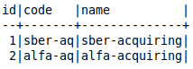Рисунок 6 – Заполнение данными таблицы «acquiring»

## Таблица «auths»

Для проверки созданных ограничений было произведено заполнение таблицы *«auths»* (см. рис. 7). В результате были проверены следующие ограничения:

* Поле *«token»* является первичным ключом, обеспечивающим уникальность каждой записи.
* Поле *«user_id»* является обязательным для заполнения, ссылающимся на идентификатор пользователя в таблице *«users»*.

Вывод: В таблице *«auths»*, предназначенной для хранения информации об аутентификации, поле *«token»* обеспечивает уникальность каждой записи, а связь с таблицей *«users»* через *«user_id»* позволяет отслеживать связанных пользователей.

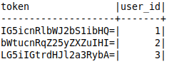Рисунок 7 – Заполнение данными таблицы «auths»

## Таблица «avatars»

Для проверки созданных ограничений было произведено заполнение таблицы *«avatars»* (см. рис. 8). В результате были проверены следующие ограничения:

* Поле *«id»* является первичным ключом, гарантирующим уникальность каждой записи.
* Поле *«path»* представляет собой обязательное поле, которое не может быть пустым.

Вывод: В таблице *«avatars»*, предназначенной для хранения путей к аватаркам пользователей, поле id обеспечивает уникальность каждой записи, а поле *«path»* гарантирует, что каждый аватар имеет корректный путь к файлу.

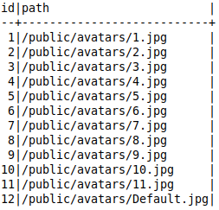Рисунок 8 – Заполнение данными таблицы «avatars»

## Таблица «bans»

Для проверки созданных ограничений было произведено заполнение таблицы *«bans»* (см. рис. 9). В результате были проверены следующие ограничения:

* Поле id является первичным ключом, обеспечивающим уникальность каждой записи.
* Поля *«date_start»* и *«date_end»* являются обязательными для заполнения.
* Поле *«reason_description»* представляет собой обязательное поле, которое не может быть пустым.
* Поле *«user_id»* является обязательным для заполнения, ссылающимся на идентификатор пользователя в таблице *«users»*.

Вывод: В таблице *«bans»*, предназначенной для хранения информации о блокировках пользователей, поля *«date_start»* и *«date_end»* определяют временной период блокировки, а поле *«reason_description»* содержит причину блокировки. Связь с таблицей *«users»* через *«user_id»* позволяет идентифицировать заблокированного пользователя.

Рисунок 9 – Заполнение данными таблицы «bans»

## Таблица «chapter_review_likes»

Для проверки созданных ограничений было произведено заполнение таблицы *«chapter_review_likes»* (см. рис. 10). В результате были проверены следующие ограничения:

* Поля *«user_id»* и *«chapter_review_id»* вместе составляют составной первичный ключ, гарантирующий уникальность комбинации.
* Поле *«user_id»* является обязательным для заполнения, ссылающимся на идентификатор пользователя в таблице *«users»*.
* Поле *«chapter_review_id»* является обязательным для заполнения, ссылающимся на идентификатор отзыва в таблице *«chapter_reviews»*.

Вывод: В таблице *«chapter_review_likes»*, предназначенной для хранения информации о лайках на отзывы о главах, составной первичный ключ из *«user_id»* и *«chapter_review_id»* гарантирует уникальность каждой записи лайка. Связи с таблицами *«users»* и *«chapter_reviews»* через соответствующие идентификаторы позволяют определить пользователя и отзыв, на который был поставлен лайк.

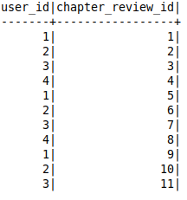Рисунок 10 – Заполнение данными таблицы «chapter_review_likes»

## Таблица «chapter_reviews»

Для проверки созданных ограничений было произведено заполнение таблицы *«chapter_reviews»* (см. рис. 11). В результате были проверены следующие ограничения:

* Поле *«id»* является первичным ключом, обеспечивающим уникальность каждой записи.
* Поле *«user_id»* является обязательным для заполнения, ссылающимся на идентификатор пользователя в таблице *«users»*.
* Поле *«chapter_id»* является обязательным для заполнения, ссылающимся на идентификатор главы в таблице *«chapters»*.
* Поле *«content»* представляет собой обязательное поле, которое не может быть пустым.
* Поле *«last_update_date»* является обязательным для заполнения.

Вывод: В таблице *«chapter_reviews»*, предназначенной для хранения отзывов пользователей о главах комиксов, поля *«user_id»* и *«chapter_id»* связывают отзывы с соответствующими пользователями и главами. Поле *«last_update_date»* обеспечивает отслеживание времени последнего обновления отзыва.

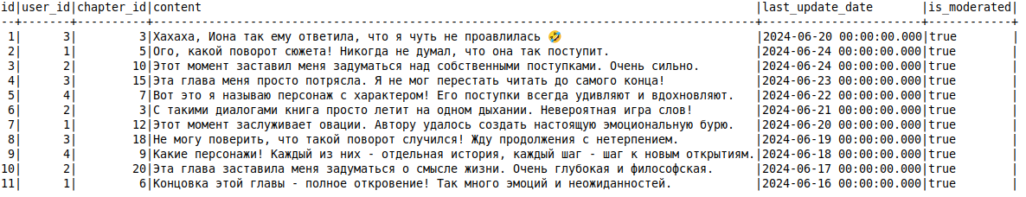Рисунок 11 – Заполнение данными таблицы «chapter_reviews»

## Таблица «chapters»

Для проверки созданных ограничений было произведено заполнение таблицы *«chapters»* (см. рис. 12). В результате были проверены следующие ограничения:

* Поле *«id»* является первичным ключом, обеспечивающим уникальность каждой записи.
* Поле *«comic_id»* является обязательным для заполнения, ссылающимся на идентификатор комикса в таблице *«comics»*.
* Поле name представляет собой обязательное поле, которое не может быть пустым.
* Поле *«chapter_number»* является обязательным для заполнения.
* Поле *«volume_number»* является обязательным для заполнения.
* Поле *«date_added»* является обязательным для заполнения.

Вывод: В таблице *«chapters»*, предназначенной для хранения информации о главах комиксов, поля *«comic_id»* связывает главы с соответствующими комиксами. Поля *«chapter_number»* и *«volume_number»* определяют номер главы и тома, а поле *«date_added»* отражает дату добавления главы.

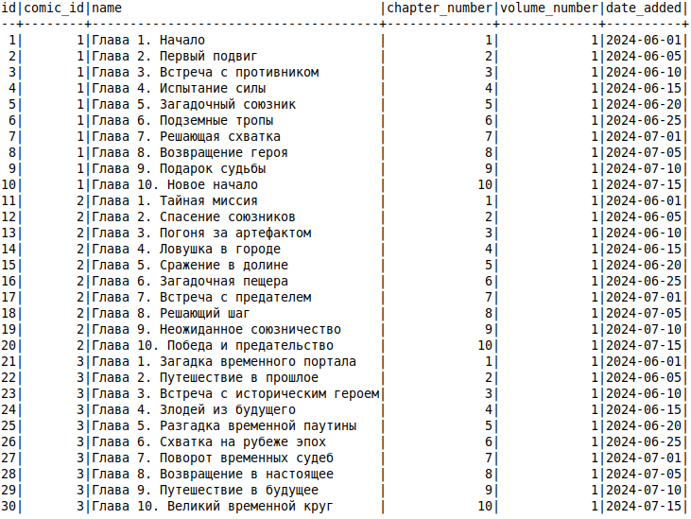Рисунок 12 – Заполнение данными таблицы «chapters»

## Таблица «comic_genres»

Для проверки созданных ограничений было произведено заполнение таблицы *«comic_genres»* (см. рис. 13). В результате были проверены следующие ограничения:

* Поле *«comic_id»* и *«genre_id»* вместе составляют составной первичный ключ, гарантирующий уникальность комбинации жанра и комикса.
* Поле *«comic_id»* является обязательным для заполнения, ссылающимся на идентификатор комикса в таблице *«comics»*.
* Поле *«genre_id»* является обязательным для заполнения, ссылающимся на идентификатор жанра в таблице *«genres»*.

Вывод: В таблице *«comic_genres»*, предназначенной для связи комиксов с их жанрами, составной первичный ключ из *«comic_id»* и *«genre_id»* гарантирует уникальность каждой записи. Связь с таблицами *«comics»* и *«genres»* позволяет определить, какие жанры присвоены каждому комиксу.

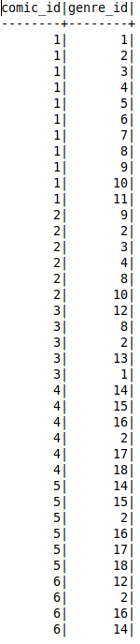Рисунок 13 – Заполнение данными таблицы «comic_genres»

## Таблица «comic_names»

Для проверки созданных ограничений было произведено заполнение таблицы *«comic_names»* (см. рис. 14). В результате были проверены следующие ограничения:

* Поле *«user_id»* и *«comic_id»* вместе составляют составной первичный ключ, гарантирующий уникальность комбинации пользователя и комикса.
* Поле *«user_id»* является обязательным для заполнения, ссылающимся на идентификатор пользователя в таблице *«users»*.
* Поле *«comic_id»* является обязательным для заполнения, ссылающимся на идентификатор комикса в таблице *«comics»*.
* Поле *«value»* является обязательным для заполнения.

Вывод: В таблице *«comic_names»*, предназначенной для хранения названий комиксов, составной первичный ключ из *«user_id»* и *«comic_id»* гарантирует уникальность каждой записи названия. Связь с таблицами *«users»* и *«comics»* позволяет определить, какие названия назначены каждому комиксу каждым пользователем.

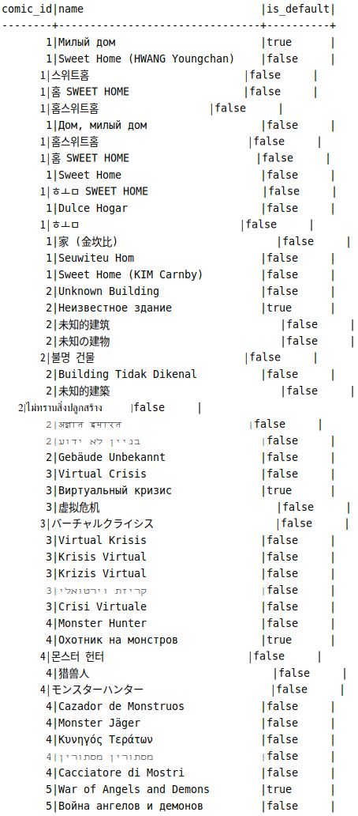Рисунок 14 – Заполнение данными таблицы «comic_names»

## Таблица «comic_ratings»

Для проверки созданных ограничений было произведено заполнение таблицы *«comic_ratings»* (см. рис. 15). В результате были проверены следующие ограничения:

* Поле *«user_id»* и *«comic_id»* вместе составляют составной первичный ключ, гарантирующий уникальность комбинации пользователя и комикса.
* Поле *«user_id»* является обязательным для заполнения, ссылающимся на идентификатор пользователя в таблице *«users»*.
* Поле *«comic_id»* является обязательным для заполнения, ссылающимся на идентификатор комикса в таблице *«comics»*.
* Поле *«value»* является обязательным для заполнения.

Вывод: В таблице *«comic_ratings»*, предназначенной для хранения рейтингов пользователей для комиксов, составной первичный ключ из *«user_id»* и *«comic_id»* гарантирует уникальность каждой записи рейтинга. Связь с таблицами *«users»* и *«comics»* позволяет определить, какие рейтинги установлены каждому комиксу каждым пользователем.

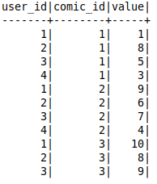Рисунок 15 – Заполнение данными таблицы «comic_ratings»

## Таблица «comic_reading_statuses»

Для проверки созданных ограничений было произведено заполнение таблицы *«comic_reading_statuses»* (см. рис. 16). В результате были проверены следующие ограничения:

* Поле *«user_id»* и *«comic_id»* вместе составляют составной первичный ключ, гарантирующий уникальность комбинации пользователя и комикса в контексте статуса чтения.
* Поле *«user_id»* является обязательным для заполнения, ссылающимся на идентификатор пользователя в таблице *«users»*.
* Поле *«comic_id»* является обязательным для заполнения, ссылающимся на идентификатор комикса в таблице *«comics»*.
* Поле *«eading_status_id»* является обязательным для заполнения, ссылающимся на идентификатор статуса чтения в таблице *«reading_statuses»*.

Вывод: В таблице *«comic_reading_statuses»*, предназначенной для отслеживания статусов чтения комиксов пользователями, составной первичный ключ из *«user_id»* и *«comic_id»* обеспечивает уникальность каждого статуса чтения. Связь с таблицами *«users»*, *«comics»* и *«reading_statuses»* позволяет определить, какие статусы чтения установлены для каждого комикса каждым пользователем.

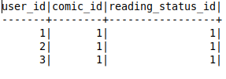Рисунок 16 – Заполнение данными таблицы «comic_reading_statuses»

## Таблица «comic_reviews»

Для проверки созданных ограничений было произведено заполнение таблицы *«Отзывы о комиксах»* (см. рис. 17). В результате были проверены следующие ограничения:

* Поле *«id»* является первичным ключом, обеспечивающим уникальность каждой записи.
* Поле *«user_id»* является обязательным для заполнения, ссылающимся на идентификатор пользователя в таблице *«users»*.
* Поле *«comic_id»* является обязательным для заполнения, ссылающимся на идентификатор комикса в таблице *«comics»*.
* Поле *«content»* представляет собой обязательное поле, которое не может быть пустым.
* Поле *«last_update_date»* является обязательным для заполнения.
* Поле *«is_moderated»* представляет собой поле, которое показывает, прошел ли отзыв модерацию.

Вывод: В таблице *«comic_reviews»*, предназначенной для хранения отзывов пользователей о комиксах, поля *«user_id»* и *«comic_id»* связывают отзывы с соответствующими пользователями и комиксами. Поле *«last_update_date»* отслеживает время последнего обновления отзыва, а поле *«is_moderated»* указывает на статус модерации отзыва.

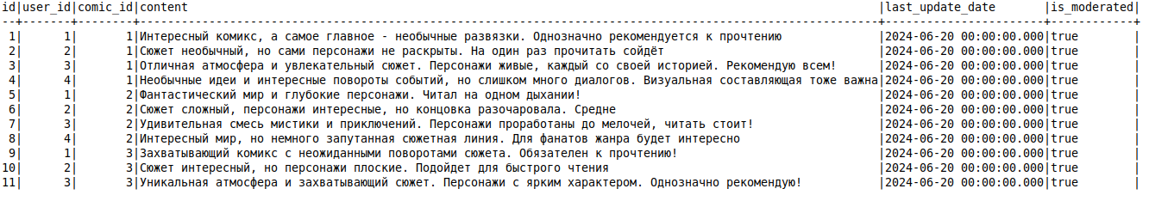Рисунок 17 – Заполнение данными таблицы «comic_reviews»

## Таблица «comic_types»

Для проверки созданных ограничений было произведено заполнение таблицы *«comic_types»* (см. рис. 18). В результате были проверены следующие ограничения:

* Поле *«id»* является первичным ключом, обеспечивающим уникальность каждой записи.
* Поле *«name»* представляет собой обязательное поле, которое не может быть пустым.

Вывод: В таблице *«comic_types»*, предназначенной для хранения типов комиксов, поле name определяет название каждого типа. Поле *«id»* является автоинкрементным идентификатором, гарантирующим уникальность записей.

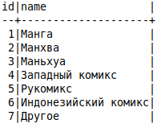Рисунок 18 – Заполнение данными таблицы «comic_types»

## Таблица «comics»

Для проверки созданных ограничений было произведено заполнение таблицы *«comics»* (см. рис. 19). В результате были проверены следующие ограничения:

* Поле *«id»* является первичным ключом, обеспечивающим уникальность каждой записи.
* Поле *«description»* представляет собой обязательное поле, которое не может быть пустым.
* Поле *«release_year»* является обязательным для заполнения.
* Поле *«age_limit»* представляет собой обязательное поле.
* Поле *«poster_path»* представляет собой обязательное поле.
* Поле *«comic_type_id»* является обязательным для заполнения, ссылающимся на идентификатор типа комикса в таблице *«comic_types»*.
* Поля *«release_status_id»* и *«translate_status_id»* являются обязательными для заполнения, ссылающимися на идентификаторы статусов выпуска и перевода в таблицах *«release_statuses»* и *«translate_statuses»* соответственно.

Вывод: В таблице *«comics»*, предназначенной для хранения информации о комиксах, поля *«comic_type_id»*, *«release_status_id»* и *«translate_status_id»* связывают комиксы с их типами, статусами выпуска и перевода. Поля *«description»*, *«release_year»*, *«age_limit»* и *«poster_path»* определяют описание, год выпуска, возрастное ограничение и путь к постеру комикса соответственно.

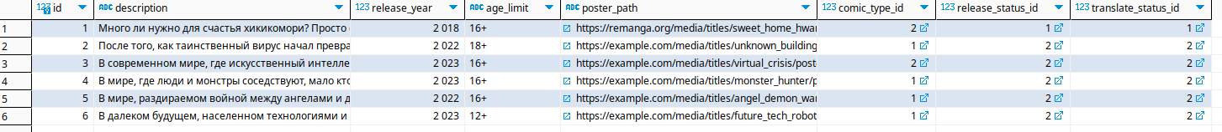Рисунок 19 – Заполнение данными таблицы «comics»

## Таблица «frames»

Для проверки созданных ограничений было произведено заполнение таблицы *«frames»* (см. рис. 20). В результате были проверены следующие ограничения:

* Поле *«chapter_id»* и *«number»* вместе составляют составной первичный ключ, гарантирующий уникальность комбинации главы и номера кадра.
* Поле *«chapter_id»* является обязательным для заполнения, ссылающимся на идентификатор главы в таблице *«chapters»*.
* Поле *«number»* является обязательным для заполнения.
* Поле *«path»* представляет собой обязательное поле, которое не может быть пустым.

Вывод: В таблице *«frames»*, предназначенной для хранения кадров комиксов, составной первичный ключ из *«chapter_id»* и *«number»* гарантирует уникальность каждого кадра в рамках главы. Поле *«path»* хранит путь к изображению кадра, а поля *«chapter_id»* и *«number»* связывают кадры с соответствующими главами.

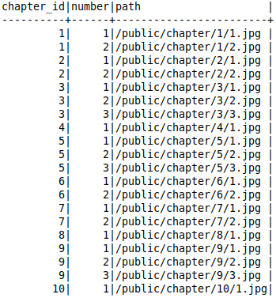Рисунок 20 – Заполнение данными таблицы «frames»

## Таблица «genres»

Для проверки созданных ограничений было произведено заполнение таблицы *«genres»* (см. рис. 21). В результате были проверены следующие ограничения:

* Поле *«id»* является первичным ключом, обеспечивающим уникальность каждой записи.
* Поле *«name»* представляет собой обязательное поле, которое не может быть пустым.

Вывод: В таблице *«genres»*, предназначенной для хранения информации о жанрах комиксов, поле name определяет название каждого жанра. Поле *«id»* является автоинкрементным идентификатором, обеспечивающим уникальность записей.

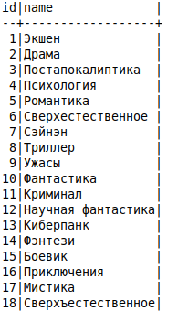Рисунок 21 – Заполнение данными таблицы «genres»

## Таблица «like_chapters»

Для проверки созданных ограничений было произведено заполнение таблицы *«like_chapters»* (см. рис. 22). В результате были проверены следующие ограничения:

* Поле *«user_id»* и *«chapter_id»* вместе составляют составной первичный ключ, гарантирующий уникальность комбинации пользователя и главы комикса, которую он лайкнул.
* Поле *«user_id»* является обязательным для заполнения, ссылающимся на идентификатор пользователя в таблице «users».
* Поле *«chapter_id»* является обязательным для заполнения, ссылающимся на идентификатор главы в таблице *«chapters»*.

Вывод: В таблице *«like_chapters»*, предназначенной для отслеживания лайков пользователей к главам комиксов, составной первичный ключ из *«user_id»* и *«chapter_id»* обеспечивает уникальность каждого лайка. Связь с таблицами *«users»* и *«chapters»* позволяет определить, какие главы комиксов были лайкнуты каждым пользователем.

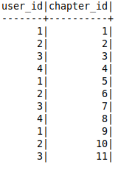Рисунок 22 – Заполнение данными таблицы «like_chapters»

## Таблица «reading_statuses»

Для проверки созданных ограничений было произведено заполнение таблицы *«reading_statuses»* (см. рис. 23). В результате были проверены следующие ограничения:

* Поле *«id»* является первичным ключом, обеспечивающим уникальность каждой записи.
* Поле *«name»* представляет собой обязательное поле, которое не может быть пустым.

Вывод: В таблице *«reading_statuses»*, предназначенной для хранения статусов чтения комиксов, поле name определяет название каждого статуса. Поле *«id»* является автоинкрементным идентификатором, обеспечивающим уникальность записей.

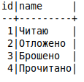Рисунок 23 – Заполнение данными таблицы «reading_statuses»

## Таблица «release_statuses»

Для проверки созданных ограничений было произведено заполнение таблицы *«release_statuses»* (см. рис. 24). В результате были проверены следующие ограничения:

* Поле *«id»* является первичным ключом, обеспечивающим уникальность каждой записи.
* Поле *«name»* представляет собой обязательное поле, которое не может быть пустым.

Вывод: В таблице *«release_statuses»*, предназначенной для хранения статусов выпуска комиксов, поле name определяет название каждого статуса. Поле id является автоинкрементным идентификатором, обеспечивающим уникальность записей.

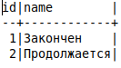Рисунок 24 – Заполнение данными таблицы «release_statuses»

## Таблица «roles»

Для проверки созданных ограничений было произведено заполнение таблицы *«roles»* (см. рис. 25). В результате были проверены следующие ограничения:

* Поле *«id»* является первичным ключом, обеспечивающим уникальность каждой записи.
* Поле *«code»* представляет собой обязательное поле, которое не может быть пустым.

Вывод: В таблице *«roles»*, предназначенной для хранения ролей пользователей, поле code определяет код каждой роли. Поле *«id»* является автоинкрементным идентификатором, обеспечивающим уникальность записей.

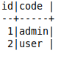Рисунок 25 – Заполнение данными таблицы «roles»

## Таблица «subscription_prices»

Для проверки созданных ограничений было произведено заполнение таблицы *«subscription_prices»* (см. рис. 26). В результате были проверены следующие ограничения:

* Поле *«id»* является первичным ключом, обеспечивающим уникальность каждой записи.
* Поле *«price»* представляет собой обязательное поле, которое не может быть пустым.
* Поле *«discount_percent»* представляет собой обязательное поле, которое не может быть пустым.
* Поле *«days_count»* представляет собой обязательное поле, которое не может быть пустым.
* Поле *«subscription_id»* является обязательным для заполнения, ссылающимся на идентификатор подписки в таблице *«subscriptions»*.

Вывод: В таблице *«subscription_prices»*, предназначенной для хранения цен подписок, поля *«price»*, *«discount_percent»* и *«days_count»* определяют соответственно цену, процент скидки и длительность подписки. Поле *«id»* является уникальным идентификатором записи, а *«subscription_id»* связывает с таблицей *«subscriptions»*.

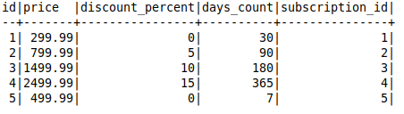Рисунок 26 – Заполнение данными таблицы «subscription_prices»

## Таблица «subscriptions»

Для проверки созданных ограничений было произведено заполнение таблицы *«subscriptions»* (см. рис. 27). В результате были проверены следующие ограничения:

* Поле *«id»* является первичным ключом, обеспечивающим уникальность каждой записи.
* Поле *«price»* представляет собой обязательное поле, которое не может быть пустым.
* Поле *«discount_percent*» представляет собой обязательное поле, которое не может быть пустым.
* Поле *«days_count»* представляет собой обязательное поле, которое не может быть пустым.
* Поле *«subscription»* является обязательным для заполнения.

Вывод: В таблице *«subscriptions»*, предназначенной для хранения информации о доступных подписках, поля *«price»*, *«discount_percent»* и *«days_count»* определяют условия подписки. Поле *«id»* является автоинкрементным идентификатором записи.

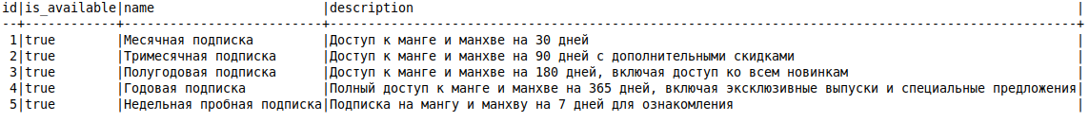Рисунок 27 – Заполнение данными таблицы «subscriptions»

## Таблица «translate_statuses»

Для проверки созданных ограничений было произведено заполнение таблицы *«translate_statuses»* (см. рис. 28). В результате были проверены следующие ограничения:

Поле *«id»* является первичным ключом, обеспечивающим уникальность каждой записи.

Поле *«name»* представляет собой обязательное поле, которое не может быть пустым.

Вывод: В таблице *«translate_statuses»*, предназначенной для хранения статусов перевода комиксов, поле name определяет название каждого статуса. Поле *«id»* является автоинкрементным идентификатором, обеспечивающим уникальность записей.

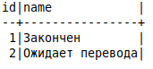Рисунок 28 – Заполнение данными таблицы «translate_statuses»

## Таблица «user_subscriptions»

Для проверки созданных ограничений было произведено заполнение таблицы *«user_subscriptions»* (см. рис. 29). В результате были проверены следующие ограничения:

* Поле *«id»* является первичным ключом, обеспечивающим уникальность каждой записи.
* Поле *«user_id»* является обязательным для заполнения, ссылающимся на идентификатор пользователя в таблице *«users»*.
* Поле *«acquiring_id»* является обязательным для заполнения, ссылающимся на идентификатор приобретения в таблице acquirings.
* Поле *«subscription_price_id»* является обязательным для заполнения, ссылающимся на идентификатор цены подписки в таблице *«subscription_prices»*.
* Поля *«date_payment»*, *«date_end»* и *«date_cancel»* являются обязательными для заполнения.
* Поля *«pay_amount»* и *«refund_amount»* являются обязательными для заполнения.
* Поле *«id_payment»* представляет собой обязательное поле типа.

Вывод: В таблице *«user_subscriptions»*, предназначенной для хранения информации о подписках пользователей на комиксы, поля *«user_id»*, *«acquiring_id»* и *«subscription_price_id»* определяют связь с таблицами *«users»*, *«acquirings»* и *«subscription_prices»* соответственно. Поля *«date_payment»*, *«date_end»*, *«date_cancel»*, *«pay_amount»*, *«refund_amount»* и *«id_payment»* отражают информацию о платежах и сроках действия подписки.

Рисунок 29 – Заполнение данными таблицы «user_subscriptions»

## Таблица «users»

Для проверки созданных ограничений было произведено заполнение таблицы *«users»* (см. рис. 30). В результате были проверены следующие ограничения:

* Поле *«id»* является первичным ключом, обеспечивающим уникальность каждой записи.
* Поле *«nickname»* представляет собой обязательное поле, которое не может быть пустым.
* Поле *«email»* представляет собой обязательное поле, которое не может быть пустым и должно содержать корректный адрес электронной почты.
* Поле *«password»* представляет собой обязательное поле, которое не может быть пустым и хранит зашифрованный пароль пользователя.
* Поле *«avatar_id»* является обязательным для заполнения, ссылающимся на идентификатор аватара в таблице *«avatars»*.
* Поле *«role_id»* является обязательным для заполнения, ссылающимся на идентификатор роли в таблице *«roles»*.

Вывод: В таблице *«users»*, предназначенной для хранения информации о пользователях, поля *«nickname»*, *«email»* и *«password»* определяют основные учетные данные. Поля *«avatar_id»* и *«role_id»* связываются с таблицами *«avatars»* и *«roles»* соответственно для представления аватара пользователя и его роли.

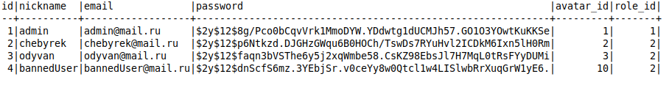Рисунок 30 – Заполнение данными таблицы «users»

# SQL-код создания базы данных

*Листинг 1 — SQL-код создания базы данных*

|  |
| --- |
| --  -- PostgreSQL database dump  --  -- Dumped from database version 16.3 (Debian 16.3-1.pgdg120+1)  -- Dumped by pg_dump version 16.3 (Ubuntu 16.3-0ubuntu0.24.04.1)  -- Started on 2024-06-25 22:55:04 +07  SET statement_timeout = 0;  SET lock_timeout = 0;  SET idle_in_transaction_session_timeout = 0;  SET client_encoding = 'UTF8';  SET standard_conforming_strings = on;  SELECT pg_catalog.set_config('search_path', '', false);  SET check_function_bodies = false;  SET xmloption = content;  SET client_min_messages = warning;  SET row_security = off;  --  -- TOC entry 4 (class 2615 OID 2200)  -- Name: public; Type: SCHEMA; Schema: -; Owner: -  --  CREATE SCHEMA public;  --  -- TOC entry 3643 (class 0 OID 0)  -- Dependencies: 4  -- Name: SCHEMA public; Type: COMMENT; Schema: -; Owner: -  --  COMMENT ON SCHEMA public IS 'standard public schema';  SET default_tablespace = '';  SET default_table_access_method = heap;  --  -- TOC entry 218 (class 1259 OID 56025)  -- Name: acquirings; Type: TABLE; Schema: public; Owner: -  --  CREATE TABLE public.acquirings (  id bigint NOT NULL,  code character varying(32) NOT NULL,  name character varying(65) NOT NULL  );  --  -- TOC entry 217 (class 1259 OID 56024)  -- Name: acquirings_id_seq; Type: SEQUENCE; Schema: public; Owner: -  --  CREATE SEQUENCE public.acquirings_id_seq  START WITH 1  INCREMENT BY 1  NO MINVALUE  NO MAXVALUE  CACHE 1;  --  -- TOC entry 3644 (class 0 OID 0)  -- Dependencies: 217  -- Name: acquirings_id_seq; Type: SEQUENCE OWNED BY; Schema: public; Owner: -  --  ALTER SEQUENCE public.acquirings_id_seq OWNED BY public.acquirings.id;  --  -- TOC entry 231 (class 1259 OID 56103)  -- Name: auths; Type: TABLE; Schema: public; Owner: -  --  CREATE TABLE public.auths (  token character varying(25) NOT NULL,  user_id bigint NOT NULL  );  --  -- TOC entry 226 (class 1259 OID 56058)  -- Name: avatars; Type: TABLE; Schema: public; Owner: -  --  CREATE TABLE public.avatars (  id bigint NOT NULL,  path character varying(255) NOT NULL  );  --  -- TOC entry 225 (class 1259 OID 56057)  -- Name: avatars_id_seq; Type: SEQUENCE; Schema: public; Owner: -  --  CREATE SEQUENCE public.avatars_id_seq  START WITH 1  INCREMENT BY 1  NO MINVALUE  NO MAXVALUE  CACHE 1;  --  -- TOC entry 3645 (class 0 OID 0)  -- Dependencies: 225  -- Name: avatars_id_seq; Type: SEQUENCE OWNED BY; Schema: public; Owner: -  --  ALTER SEQUENCE public.avatars_id_seq OWNED BY public.avatars.id;  --  -- TOC entry 233 (class 1259 OID 56114)  -- Name: bans; Type: TABLE; Schema: public; Owner: -  --  CREATE TABLE public.bans (  id bigint NOT NULL,  date_start date NOT NULL,  date_end date NOT NULL,  reason_description character varying(255) NOT NULL,  user_id bigint NOT NULL  );  --  -- TOC entry 232 (class 1259 OID 56113)  -- Name: bans_id_seq; Type: SEQUENCE; Schema: public; Owner: -  --  CREATE SEQUENCE public.bans_id_seq  START WITH 1  INCREMENT BY 1  NO MINVALUE  NO MAXVALUE  CACHE 1;  --  -- TOC entry 3646 (class 0 OID 0)  -- Dependencies: 232  -- Name: bans_id_seq; Type: SEQUENCE OWNED BY; Schema: public; Owner: -  --  ALTER SEQUENCE public.bans_id_seq OWNED BY public.bans.id;  --  -- TOC entry 257 (class 1259 OID 56302)  -- Name: chapter_review_likes; Type: TABLE; Schema: public; Owner: -  --  CREATE TABLE public.chapter_review_likes (  user_id bigint NOT NULL,  chapter_review_id bigint NOT NULL  );  --  -- TOC entry 256 (class 1259 OID 56286)  -- Name: chapter_reviews; Type: TABLE; Schema: public; Owner: -  --  CREATE TABLE public.chapter_reviews (  id bigint NOT NULL,  user_id bigint NOT NULL,  chapter_id bigint NOT NULL,  content character varying(255) NOT NULL,  last_update_date timestamp(0) without time zone NOT NULL,  is_moderated boolean NOT NULL  );  --  -- TOC entry 255 (class 1259 OID 56285)  -- Name: chapter_reviews_id_seq; Type: SEQUENCE; Schema: public; Owner: -  --  CREATE SEQUENCE public.chapter_reviews_id_seq  START WITH 1  INCREMENT BY 1  NO MINVALUE  NO MAXVALUE  CACHE 1;  --  -- TOC entry 3647 (class 0 OID 0)  -- Dependencies: 255  -- Name: chapter_reviews_id_seq; Type: SEQUENCE OWNED BY; Schema: public; Owner: -  --  ALTER SEQUENCE public.chapter_reviews_id_seq OWNED BY public.chapter_reviews.id;  --  -- TOC entry 249 (class 1259 OID 56221)  -- Name: chapters; Type: TABLE; Schema: public; Owner: -  --  CREATE TABLE public.chapters (  id bigint NOT NULL,  comic_id bigint NOT NULL,  name character varying(45) NOT NULL,  chapter_number integer NOT NULL,  volume_number smallint NOT NULL,  date_added date NOT NULL  );  --  -- TOC entry 248 (class 1259 OID 56220)  -- Name: chapters_id_seq; Type: SEQUENCE; Schema: public; Owner: -  --  CREATE SEQUENCE public.chapters_id_seq  START WITH 1  INCREMENT BY 1  NO MINVALUE  NO MAXVALUE  CACHE 1;  --  -- TOC entry 3648 (class 0 OID 0)  -- Dependencies: 248  -- Name: chapters_id_seq; Type: SEQUENCE OWNED BY; Schema: public; Owner: -  --  ALTER SEQUENCE public.chapters_id_seq OWNED BY public.chapters.id;  --  -- TOC entry 263 (class 1259 OID 56351)  -- Name: comic_creators; Type: TABLE; Schema: public; Owner: -  --  CREATE TABLE public.comic_creators (  comic_id bigint NOT NULL,  creator_id bigint NOT NULL  );  --  -- TOC entry 247 (class 1259 OID 56205)  -- Name: comic_genres; Type: TABLE; Schema: public; Owner: -  --  CREATE TABLE public.comic_genres (  comic_id bigint NOT NULL,  genre_id bigint NOT NULL  );  --  -- TOC entry 252 (class 1259 OID 56257)  -- Name: comic_names; Type: TABLE; Schema: public; Owner: -  --  CREATE TABLE public.comic_names (  comic_id bigint NOT NULL,  name character varying(75) NOT NULL,  is_default boolean DEFAULT false NOT NULL  );  --  -- TOC entry 258 (class 1259 OID 56317)  -- Name: comic_ratings; Type: TABLE; Schema: public; Owner: -  --  CREATE TABLE public.comic_ratings (  user_id bigint NOT NULL,  comic_id bigint NOT NULL,  value numeric(2,0) NOT NULL  );  --  -- TOC entry 244 (class 1259 OID 56178)  -- Name: comic_reading_statuses; Type: TABLE; Schema: public; Owner: -  --  CREATE TABLE public.comic_reading_statuses (  user_id bigint NOT NULL,  comic_id bigint NOT NULL,  reading_status_id bigint NOT NULL  );  --  -- TOC entry 254 (class 1259 OID 56269)  -- Name: comic_reviews; Type: TABLE; Schema: public; Owner: -  --  CREATE TABLE public.comic_reviews (  id bigint NOT NULL,  user_id bigint NOT NULL,  comic_id bigint NOT NULL,  content character varying(255) NOT NULL,  last_update_date timestamp(0) without time zone NOT NULL,  is_moderated boolean  );  --  -- TOC entry 253 (class 1259 OID 56268)  -- Name: comic_reviews_id_seq; Type: SEQUENCE; Schema: public; Owner: -  --  CREATE SEQUENCE public.comic_reviews_id_seq  START WITH 1  INCREMENT BY 1  NO MINVALUE  NO MAXVALUE  CACHE 1;  --  -- TOC entry 3649 (class 0 OID 0)  -- Dependencies: 253  -- Name: comic_reviews_id_seq; Type: SEQUENCE OWNED BY; Schema: public; Owner: -  --  ALTER SEQUENCE public.comic_reviews_id_seq OWNED BY public.comic_reviews.id;  --  -- TOC entry 237 (class 1259 OID 56133)  -- Name: comic_types; Type: TABLE; Schema: public; Owner: -  --  CREATE TABLE public.comic_types (  id smallint NOT NULL,  name character varying(25) NOT NULL  );  --  -- TOC entry 236 (class 1259 OID 56132)  -- Name: comic_types_id_seq; Type: SEQUENCE; Schema: public; Owner: -  --  CREATE SEQUENCE public.comic_types_id_seq  AS smallint  START WITH 1  INCREMENT BY 1  NO MINVALUE  NO MAXVALUE  CACHE 1;  --  -- TOC entry 3650 (class 0 OID 0)  -- Dependencies: 236  -- Name: comic_types_id_seq; Type: SEQUENCE OWNED BY; Schema: public; Owner: -  --  ALTER SEQUENCE public.comic_types_id_seq OWNED BY public.comic_types.id;  --  -- TOC entry 241 (class 1259 OID 56147)  -- Name: comics; Type: TABLE; Schema: public; Owner: -  --  CREATE TABLE public.comics (  id bigint NOT NULL,  description text NOT NULL,  release_year numeric(4,0) NOT NULL,  age_limit character varying(255) NOT NULL,  poster_path character varying(255) NOT NULL,  comic_type_id bigint NOT NULL,  release_status_id bigint NOT NULL,  translate_status_id bigint NOT NULL,  CONSTRAINT comics_age_limit_check CHECK (((age_limit)::text = ANY ((ARRAY['18+'::character varying, '16+'::character varying, '12+'::character varying, '6+'::character varying, '0+'::character varying])::text[])))  );  --  -- TOC entry 240 (class 1259 OID 56146)  -- Name: comics_id_seq; Type: SEQUENCE; Schema: public; Owner: -  --  CREATE SEQUENCE public.comics_id_seq  START WITH 1  INCREMENT BY 1  NO MINVALUE  NO MAXVALUE  CACHE 1;  --  -- TOC entry 3651 (class 0 OID 0)  -- Dependencies: 240  -- Name: comics_id_seq; Type: SEQUENCE OWNED BY; Schema: public; Owner: -  --  ALTER SEQUENCE public.comics_id_seq OWNED BY public.comics.id;  --  -- TOC entry 260 (class 1259 OID 56333)  -- Name: creator_roles; Type: TABLE; Schema: public; Owner: -  --  CREATE TABLE public.creator_roles (  id smallint NOT NULL,  name character varying(25) NOT NULL  );  --  -- TOC entry 259 (class 1259 OID 56332)  -- Name: creator_roles_id_seq; Type: SEQUENCE; Schema: public; Owner: -  --  CREATE SEQUENCE public.creator_roles_id_seq  AS smallint  START WITH 1  INCREMENT BY 1  NO MINVALUE  NO MAXVALUE  CACHE 1;  --  -- TOC entry 3652 (class 0 OID 0)  -- Dependencies: 259  -- Name: creator_roles_id_seq; Type: SEQUENCE OWNED BY; Schema: public; Owner: -  --  ALTER SEQUENCE public.creator_roles_id_seq OWNED BY public.creator_roles.id;  --  -- TOC entry 262 (class 1259 OID 56340)  -- Name: creators; Type: TABLE; Schema: public; Owner: -  --  CREATE TABLE public.creators (  id bigint NOT NULL,  name character varying(255) NOT NULL,  creator_role_id bigint NOT NULL  );  --  -- TOC entry 261 (class 1259 OID 56339)  -- Name: creators_id_seq; Type: SEQUENCE; Schema: public; Owner: -  --  CREATE SEQUENCE public.creators_id_seq  START WITH 1  INCREMENT BY 1  NO MINVALUE  NO MAXVALUE  CACHE 1;  --  -- TOC entry 3653 (class 0 OID 0)  -- Dependencies: 261  -- Name: creators_id_seq; Type: SEQUENCE OWNED BY; Schema: public; Owner: -  --  ALTER SEQUENCE public.creators_id_seq OWNED BY public.creators.id;  --  -- TOC entry 250 (class 1259 OID 56232)  -- Name: frames; Type: TABLE; Schema: public; Owner: -  --  CREATE TABLE public.frames (  chapter_id bigint NOT NULL,  number smallint NOT NULL,  path character varying(255) NOT NULL  );  --  -- TOC entry 246 (class 1259 OID 56199)  -- Name: genres; Type: TABLE; Schema: public; Owner: -  --  CREATE TABLE public.genres (  id smallint NOT NULL,  name character varying(25) NOT NULL  );  --  -- TOC entry 245 (class 1259 OID 56198)  -- Name: genres_id_seq; Type: SEQUENCE; Schema: public; Owner: -  --  CREATE SEQUENCE public.genres_id_seq  AS smallint  START WITH 1  INCREMENT BY 1  NO MINVALUE  NO MAXVALUE  CACHE 1;  --  -- TOC entry 3654 (class 0 OID 0)  -- Dependencies: 245  -- Name: genres_id_seq; Type: SEQUENCE OWNED BY; Schema: public; Owner: -  --  ALTER SEQUENCE public.genres_id_seq OWNED BY public.genres.id;  --  -- TOC entry 251 (class 1259 OID 56242)  -- Name: like_chapters; Type: TABLE; Schema: public; Owner: -  --  CREATE TABLE public.like_chapters (  user_id bigint NOT NULL,  chapter_id bigint NOT NULL  );  --  -- TOC entry 216 (class 1259 OID 56018)  -- Name: migrations; Type: TABLE; Schema: public; Owner: -  --  CREATE TABLE public.migrations (  id integer NOT NULL,  migration character varying(255) NOT NULL,  batch integer NOT NULL  );  --  -- TOC entry 215 (class 1259 OID 56017)  -- Name: migrations_id_seq; Type: SEQUENCE; Schema: public; Owner: -  --  CREATE SEQUENCE public.migrations_id_seq  AS integer  START WITH 1  INCREMENT BY 1  NO MINVALUE  NO MAXVALUE  CACHE 1;  --  -- TOC entry 3655 (class 0 OID 0)  -- Dependencies: 215  -- Name: migrations_id_seq; Type: SEQUENCE OWNED BY; Schema: public; Owner: -  --  ALTER SEQUENCE public.migrations_id_seq OWNED BY public.migrations.id;  --  -- TOC entry 243 (class 1259 OID 56172)  -- Name: reading_statuses; Type: TABLE; Schema: public; Owner: -  --  CREATE TABLE public.reading_statuses (  id smallint NOT NULL,  name character varying(25) NOT NULL  );  --  -- TOC entry 242 (class 1259 OID 56171)  -- Name: reading_statuses_id_seq; Type: SEQUENCE; Schema: public; Owner: -  --  CREATE SEQUENCE public.reading_statuses_id_seq  AS smallint  START WITH 1  INCREMENT BY 1  NO MINVALUE  NO MAXVALUE  CACHE 1;  --  -- TOC entry 3656 (class 0 OID 0)  -- Dependencies: 242  -- Name: reading_statuses_id_seq; Type: SEQUENCE OWNED BY; Schema: public; Owner: -  --  ALTER SEQUENCE public.reading_statuses_id_seq OWNED BY public.reading_statuses.id;  --  -- TOC entry 239 (class 1259 OID 56140)  -- Name: release_statuses; Type: TABLE; Schema: public; Owner: -  --  CREATE TABLE public.release_statuses (  id smallint NOT NULL,  name character varying(25) NOT NULL  );  --  -- TOC entry 238 (class 1259 OID 56139)  -- Name: release_statuses_id_seq; Type: SEQUENCE; Schema: public; Owner: -  --  CREATE SEQUENCE public.release_statuses_id_seq  AS smallint  START WITH 1  INCREMENT BY 1  NO MINVALUE  NO MAXVALUE  CACHE 1;  --  -- TOC entry 3657 (class 0 OID 0)  -- Dependencies: 238  -- Name: release_statuses_id_seq; Type: SEQUENCE OWNED BY; Schema: public; Owner: -  --  ALTER SEQUENCE public.release_statuses_id_seq OWNED BY public.release_statuses.id;  --  -- TOC entry 224 (class 1259 OID 56051)  -- Name: roles; Type: TABLE; Schema: public; Owner: -  --  CREATE TABLE public.roles (  id smallint NOT NULL,  code character varying(25) NOT NULL  );  --  -- TOC entry 223 (class 1259 OID 56050)  -- Name: roles_id_seq; Type: SEQUENCE; Schema: public; Owner: -  --  CREATE SEQUENCE public.roles_id_seq  AS smallint  START WITH 1  INCREMENT BY 1  NO MINVALUE  NO MAXVALUE  CACHE 1;  --  -- TOC entry 3658 (class 0 OID 0)  -- Dependencies: 223  -- Name: roles_id_seq; Type: SEQUENCE OWNED BY; Schema: public; Owner: -  --  ALTER SEQUENCE public.roles_id_seq OWNED BY public.roles.id;  --  -- TOC entry 222 (class 1259 OID 56039)  -- Name: subscription_prices; Type: TABLE; Schema: public; Owner: -  --  CREATE TABLE public.subscription_prices (  id bigint NOT NULL,  price numeric(16,2) NOT NULL,  discount_percent numeric(2,0) NOT NULL,  days_count smallint NOT NULL,  subscription_id bigint NOT NULL  );  --  -- TOC entry 221 (class 1259 OID 56038)  -- Name: subscription_prices_id_seq; Type: SEQUENCE; Schema: public; Owner: -  --  CREATE SEQUENCE public.subscription_prices_id_seq  START WITH 1  INCREMENT BY 1  NO MINVALUE  NO MAXVALUE  CACHE 1;  --  -- TOC entry 3659 (class 0 OID 0)  -- Dependencies: 221  -- Name: subscription_prices_id_seq; Type: SEQUENCE OWNED BY; Schema: public; Owner: -  --  ALTER SEQUENCE public.subscription_prices_id_seq OWNED BY public.subscription_prices.id;  --  -- TOC entry 220 (class 1259 OID 56032)  -- Name: subscriptions; Type: TABLE; Schema: public; Owner: -  --  CREATE TABLE public.subscriptions (  id bigint NOT NULL,  is_available boolean NOT NULL,  name character varying(65) NOT NULL,  description character varying(255) NOT NULL  );  --  -- TOC entry 219 (class 1259 OID 56031)  -- Name: subscriptions_id_seq; Type: SEQUENCE; Schema: public; Owner: -  --  CREATE SEQUENCE public.subscriptions_id_seq  START WITH 1  INCREMENT BY 1  NO MINVALUE  NO MAXVALUE  CACHE 1;  --  -- TOC entry 3660 (class 0 OID 0)  -- Dependencies: 219  -- Name: subscriptions_id_seq; Type: SEQUENCE OWNED BY; Schema: public; Owner: -  --  ALTER SEQUENCE public.subscriptions_id_seq OWNED BY public.subscriptions.id;  --  -- TOC entry 235 (class 1259 OID 56126)  -- Name: translate_statuses; Type: TABLE; Schema: public; Owner: -  --  CREATE TABLE public.translate_statuses (  id smallint NOT NULL,  name character varying(25) NOT NULL  );  --  -- TOC entry 234 (class 1259 OID 56125)  -- Name: translate_statuses_id_seq; Type: SEQUENCE; Schema: public; Owner: -  --  CREATE SEQUENCE public.translate_statuses_id_seq  AS smallint  START WITH 1  INCREMENT BY 1  NO MINVALUE  NO MAXVALUE  CACHE 1;  --  -- TOC entry 3661 (class 0 OID 0)  -- Dependencies: 234  -- Name: translate_statuses_id_seq; Type: SEQUENCE OWNED BY; Schema: public; Owner: -  --  ALTER SEQUENCE public.translate_statuses_id_seq OWNED BY public.translate_statuses.id;  --  -- TOC entry 230 (class 1259 OID 56082)  -- Name: user_subscriptions; Type: TABLE; Schema: public; Owner: -  --  CREATE TABLE public.user_subscriptions (  id bigint NOT NULL,  user_id bigint NOT NULL,  acquiring_id bigint NOT NULL,  subscription_price_id bigint NOT NULL,  date_payment timestamp(0) without time zone NOT NULL,  date_end timestamp(0) without time zone NOT NULL,  date_cancel timestamp(0) without time zone,  pay_amount numeric(16,2) NOT NULL,  refund_amount numeric(16,2),  id_payment character varying(255)  );  --  -- TOC entry 229 (class 1259 OID 56081)  -- Name: user_subscriptions_id_seq; Type: SEQUENCE; Schema: public; Owner: -  --  CREATE SEQUENCE public.user_subscriptions_id_seq  START WITH 1  INCREMENT BY 1  NO MINVALUE  NO MAXVALUE  CACHE 1;  --  -- TOC entry 3662 (class 0 OID 0)  -- Dependencies: 229  -- Name: user_subscriptions_id_seq; Type: SEQUENCE OWNED BY; Schema: public; Owner: -  --  ALTER SEQUENCE public.user_subscriptions_id_seq OWNED BY public.user_subscriptions.id;  --  -- TOC entry 228 (class 1259 OID 56065)  -- Name: users; Type: TABLE; Schema: public; Owner: -  --  CREATE TABLE public.users (  id bigint NOT NULL,  nickname character varying(25) NOT NULL,  email character varying(65) NOT NULL,  password character varying(255) NOT NULL,  avatar_id bigint NOT NULL,  role_id bigint NOT NULL  );  --  -- TOC entry 227 (class 1259 OID 56064)  -- Name: users_id_seq; Type: SEQUENCE; Schema: public; Owner: -  --  CREATE SEQUENCE public.users_id_seq  START WITH 1  INCREMENT BY 1  NO MINVALUE  NO MAXVALUE  CACHE 1;  --  -- TOC entry 3663 (class 0 OID 0)  -- Dependencies: 227  -- Name: users_id_seq; Type: SEQUENCE OWNED BY; Schema: public; Owner: -  --  ALTER SEQUENCE public.users_id_seq OWNED BY public.users.id;  --  -- TOC entry 3335 (class 2604 OID 56028)  -- Name: acquirings id; Type: DEFAULT; Schema: public; Owner: -  --  ALTER TABLE ONLY public.acquirings ALTER COLUMN id SET DEFAULT nextval('public.acquirings_id_seq'::regclass);  --  -- TOC entry 3339 (class 2604 OID 56061)  -- Name: avatars id; Type: DEFAULT; Schema: public; Owner: -  --  ALTER TABLE ONLY public.avatars ALTER COLUMN id SET DEFAULT nextval('public.avatars_id_seq'::regclass);  --  -- TOC entry 3342 (class 2604 OID 56117)  -- Name: bans id; Type: DEFAULT; Schema: public; Owner: -  --  ALTER TABLE ONLY public.bans ALTER COLUMN id SET DEFAULT nextval('public.bans_id_seq'::regclass);  --  -- TOC entry 3352 (class 2604 OID 56289)  -- Name: chapter_reviews id; Type: DEFAULT; Schema: public; Owner: -  --  ALTER TABLE ONLY public.chapter_reviews ALTER COLUMN id SET DEFAULT nextval('public.chapter_reviews_id_seq'::regclass);  --  -- TOC entry 3349 (class 2604 OID 56224)  -- Name: chapters id; Type: DEFAULT; Schema: public; Owner: -  --  ALTER TABLE ONLY public.chapters ALTER COLUMN id SET DEFAULT nextval('public.chapters_id_seq'::regclass);  --  -- TOC entry 3351 (class 2604 OID 56272)  -- Name: comic_reviews id; Type: DEFAULT; Schema: public; Owner: -  --  ALTER TABLE ONLY public.comic_reviews ALTER COLUMN id SET DEFAULT nextval('public.comic_reviews_id_seq'::regclass);  --  -- TOC entry 3344 (class 2604 OID 56136)  -- Name: comic_types id; Type: DEFAULT; Schema: public; Owner: -  --  ALTER TABLE ONLY public.comic_types ALTER COLUMN id SET DEFAULT nextval('public.comic_types_id_seq'::regclass);  --  -- TOC entry 3346 (class 2604 OID 56150)  -- Name: comics id; Type: DEFAULT; Schema: public; Owner: -  --  ALTER TABLE ONLY public.comics ALTER COLUMN id SET DEFAULT nextval('public.comics_id_seq'::regclass);  --  -- TOC entry 3353 (class 2604 OID 56336)  -- Name: creator_roles id; Type: DEFAULT; Schema: public; Owner: -  --  ALTER TABLE ONLY public.creator_roles ALTER COLUMN id SET DEFAULT nextval('public.creator_roles_id_seq'::regclass);  --  -- TOC entry 3354 (class 2604 OID 56343)  -- Name: creators id; Type: DEFAULT; Schema: public; Owner: -  --  ALTER TABLE ONLY public.creators ALTER COLUMN id SET DEFAULT nextval('public.creators_id_seq'::regclass);  --  -- TOC entry 3348 (class 2604 OID 56202)  -- Name: genres id; Type: DEFAULT; Schema: public; Owner: -  --  ALTER TABLE ONLY public.genres ALTER COLUMN id SET DEFAULT nextval('public.genres_id_seq'::regclass);  --  -- TOC entry 3334 (class 2604 OID 56021)  -- Name: migrations id; Type: DEFAULT; Schema: public; Owner: -  --  ALTER TABLE ONLY public.migrations ALTER COLUMN id SET DEFAULT nextval('public.migrations_id_seq'::regclass);  --  -- TOC entry 3347 (class 2604 OID 56175)  -- Name: reading_statuses id; Type: DEFAULT; Schema: public; Owner: -  --  ALTER TABLE ONLY public.reading_statuses ALTER COLUMN id SET DEFAULT nextval('public.reading_statuses_id_seq'::regclass);  --  -- TOC entry 3345 (class 2604 OID 56143)  -- Name: release_statuses id; Type: DEFAULT; Schema: public; Owner: -  --  ALTER TABLE ONLY public.release_statuses ALTER COLUMN id SET DEFAULT nextval('public.release_statuses_id_seq'::regclass);  --  -- TOC entry 3338 (class 2604 OID 56054)  -- Name: roles id; Type: DEFAULT; Schema: public; Owner: -  --  ALTER TABLE ONLY public.roles ALTER COLUMN id SET DEFAULT nextval('public.roles_id_seq'::regclass);  --  -- TOC entry 3337 (class 2604 OID 56042)  -- Name: subscription_prices id; Type: DEFAULT; Schema: public; Owner: -  --  ALTER TABLE ONLY public.subscription_prices ALTER COLUMN id SET DEFAULT nextval('public.subscription_prices_id_seq'::regclass);  --  -- TOC entry 3336 (class 2604 OID 56035)  -- Name: subscriptions id; Type: DEFAULT; Schema: public; Owner: -  --  ALTER TABLE ONLY public.subscriptions ALTER COLUMN id SET DEFAULT nextval('public.subscriptions_id_seq'::regclass);  --  -- TOC entry 3343 (class 2604 OID 56129)  -- Name: translate_statuses id; Type: DEFAULT; Schema: public; Owner: -  --  ALTER TABLE ONLY public.translate_statuses ALTER COLUMN id SET DEFAULT nextval('public.translate_statuses_id_seq'::regclass);  --  -- TOC entry 3341 (class 2604 OID 56085)  -- Name: user_subscriptions id; Type: DEFAULT; Schema: public; Owner: -  --  ALTER TABLE ONLY public.user_subscriptions ALTER COLUMN id SET DEFAULT nextval('public.user_subscriptions_id_seq'::regclass);  --  -- TOC entry 3340 (class 2604 OID 56068)  -- Name: users id; Type: DEFAULT; Schema: public; Owner: -  --  ALTER TABLE ONLY public.users ALTER COLUMN id SET DEFAULT nextval('public.users_id_seq'::regclass);  --  -- TOC entry 3592 (class 0 OID 56025)  -- Dependencies: 218  -- Data for Name: acquirings; Type: TABLE DATA; Schema: public; Owner: -  --  COPY public.acquirings (id, code, name) FROM stdin;  1 sber-aq sber-acquiring  2 alfa-aq alfa-acquiring  \.  --  -- TOC entry 3605 (class 0 OID 56103)  -- Dependencies: 231  -- Data for Name: auths; Type: TABLE DATA; Schema: public; Owner: -  --  COPY public.auths (token, user_id) FROM stdin;  IG5icnRlbWJ2bS1ibHQ= 1  bWtucnRqZ25yZXZuIHI= 2  LG5iIGtrdHJl2a3RybA= 3  \.  --  -- TOC entry 3600 (class 0 OID 56058)  -- Dependencies: 226  -- Data for Name: avatars; Type: TABLE DATA; Schema: public; Owner: -  --  COPY public.avatars (id, path) FROM stdin;  1 /public/avatars/1.jpg  2 /public/avatars/2.jpg  3 /public/avatars/3.jpg  4 /public/avatars/4.jpg  5 /public/avatars/5.jpg  6 /public/avatars/6.jpg  7 /public/avatars/7.jpg  8 /public/avatars/8.jpg  9 /public/avatars/9.jpg  10 /public/avatars/10.jpg  11 /public/avatars/11.jpg  12 /public/avatars/Default.jpg  \.  --  -- TOC entry 3607 (class 0 OID 56114)  -- Dependencies: 233  -- Data for Name: bans; Type: TABLE DATA; Schema: public; Owner: -  --  COPY public.bans (id, date_start, date_end, reason_description, user_id) FROM stdin;  1 2024-05-05 2024-10-10 Использование стороннего ПО 4  \.  --  -- TOC entry 3631 (class 0 OID 56302)  -- Dependencies: 257  -- Data for Name: chapter_review_likes; Type: TABLE DATA; Schema: public; Owner: -  --  COPY public.chapter_review_likes (user_id, chapter_review_id) FROM stdin;  1 1  2 2  3 3  4 4  1 5  2 6  3 7  4 8  1 9  2 10  3 11  \.  --  -- TOC entry 3630 (class 0 OID 56286)  -- Dependencies: 256  -- Data for Name: chapter_reviews; Type: TABLE DATA; Schema: public; Owner: -  --  COPY public.chapter_reviews (id, user_id, chapter_id, content, last_update_date, is_moderated) FROM stdin;  1 3 3 Хахаха, Иона так ему ответила, что я чуть не проавлилась 🤣 2024-06-20 00:00:00 t  2 1 5 Ого, какой поворот сюжета! Никогда не думал, что она так поступит. 2024-06-24 00:00:00 t  3 2 10 Этот момент заставил меня задуматься над собственными поступками. Очень сильно. 2024-06-24 00:00:00 t  4 3 15 Эта глава меня просто потрясла. Я не мог перестать читать до самого конца! 2024-06-23 00:00:00 t  5 4 7 Вот это я называю персонаж с характером! Его поступки всегда удивляют и вдохновляют. 2024-06-22 00:00:00 t  6 2 3 С такими диалогами книга просто летит на одном дыхании. Невероятная игра слов! 2024-06-21 00:00:00 t  7 1 12 Этот момент заслуживает овации. Автору удалось создать настоящую эмоциональную бурю. 2024-06-20 00:00:00 t  8 3 18 Не могу поверить, что такой поворот случился! Жду продолжения с нетерпением. 2024-06-19 00:00:00 t  9 4 9 Какие персонажи! Каждый из них - отдельная история, каждый шаг - шаг к новым открытиям. 2024-06-18 00:00:00 t  10 2 20 Эта глава заставила меня задуматься о смысле жизни. Очень глубокая и философская. 2024-06-17 00:00:00 t  11 1 6 Концовка этой главы - полное откровение! Так много эмоций и неожиданностей. 2024-06-16 00:00:00 t  \.  --  -- TOC entry 3623 (class 0 OID 56221)  -- Dependencies: 249  -- Data for Name: chapters; Type: TABLE DATA; Schema: public; Owner: -  --  COPY public.chapters (id, comic_id, name, chapter_number, volume_number, date_added) FROM stdin;  1 1 Глава 1. Начало 1 1 2024-06-01  2 1 Глава 2. Первый подвиг 2 1 2024-06-05  3 1 Глава 3. Встреча с противником 3 1 2024-06-10  4 1 Глава 4. Испытание силы 4 1 2024-06-15  5 1 Глава 5. Загадочный союзник 5 1 2024-06-20  6 1 Глава 6. Подземные тропы 6 1 2024-06-25  7 1 Глава 7. Решающая схватка 7 1 2024-07-01  8 1 Глава 8. Возвращение героя 8 1 2024-07-05  9 1 Глава 9. Подарок судьбы 9 1 2024-07-10  10 1 Глава 10. Новое начало 10 1 2024-07-15  11 2 Глава 1. Тайная миссия 1 1 2024-06-01  12 2 Глава 2. Спасение союзников 2 1 2024-06-05  13 2 Глава 3. Погоня за артефактом 3 1 2024-06-10  14 2 Глава 4. Ловушка в городе 4 1 2024-06-15  15 2 Глава 5. Сражение в долине 5 1 2024-06-20  16 2 Глава 6. Загадочная пещера 6 1 2024-06-25  17 2 Глава 7. Встреча с предателем 7 1 2024-07-01  18 2 Глава 8. Решающий шаг 8 1 2024-07-05  19 2 Глава 9. Неожиданное союзничество 9 1 2024-07-10  20 2 Глава 10. Победа и предательство 10 1 2024-07-15  21 3 Глава 1. Загадка временного портала 1 1 2024-06-01  22 3 Глава 2. Путешествие в прошлое 2 1 2024-06-05  23 3 Глава 3. Встреча с историческим героем 3 1 2024-06-10  24 3 Глава 4. Злодей из будущего 4 1 2024-06-15  25 3 Глава 5. Разгадка временной паутины 5 1 2024-06-20  26 3 Глава 6. Схватка на рубеже эпох 6 1 2024-06-25  27 3 Глава 7. Поворот временных судеб 7 1 2024-07-01  28 3 Глава 8. Возвращение в настоящее 8 1 2024-07-05  29 3 Глава 9. Путешествие в будущее 9 1 2024-07-10  30 3 Глава 10. Великий временной круг 10 1 2024-07-15  \.  --  -- TOC entry 3637 (class 0 OID 56351)  -- Dependencies: 263  -- Data for Name: comic_creators; Type: TABLE DATA; Schema: public; Owner: -  --  COPY public.comic_creators (comic_id, creator_id) FROM stdin;  1 1  1 2  1 3  2 1  3 1  3 2  4 2  5 1  5 2  \.  --  -- TOC entry 3621 (class 0 OID 56205)  -- Dependencies: 247  -- Data for Name: comic_genres; Type: TABLE DATA; Schema: public; Owner: -  --  COPY public.comic_genres (comic_id, genre_id) FROM stdin;  1 1  1 2  1 3  1 4  1 5  1 6  1 7  1 8  1 9  1 10  1 11  2 9  2 2  2 3  2 4  2 8  2 10  3 12  3 8  3 2  3 13  3 1  4 14  4 15  4 16  4 2  4 17  4 18  5 14  5 15  5 2  5 16  5 17  5 18  6 12  6 2  6 16  6 14  \.  --  -- TOC entry 3626 (class 0 OID 56257)  -- Dependencies: 252  -- Data for Name: comic_names; Type: TABLE DATA; Schema: public; Owner: -  --  COPY public.comic_names (comic_id, name, is_default) FROM stdin;  1 Милый дом t  1 Sweet Home (HWANG Youngchan) f  1 스위트홈 f  1 홈 SWEET HOME f  1 홈스위트홈 f  1 Дом, милый дом f  1 홈스위트홈 f  1 홈 SWEET HOME f  1 Sweet Home f  1 ㅎㅗㅁ SWEET HOME f  1 Dulce Hogar f  1 ㅎㅗㅁ f  1 家 (金坎比) f  1 Seuwiteu Hom f  1 Sweet Home (KIM Carnby) f  2 Unknown Building f  2 Неизвестное здание t  2 未知的建筑 f  2 未知の建物 f  2 불명 건물 f  2 Building Tidak Dikenal f  2 未知的建築 f  2 ไม่ทราบสิ่งปลูกสร้าง f  2 अज्ञात इमारत f  2 בניין לא ידוע f  2 Gebäude Unbekannt f  3 Virtual Crisis f  3 Виртуальный кризис t  3 虚拟危机 f  3 バーチャルクライシス f  3 Virtual Krisis f  3 Krisis Virtual f  3 Krizis Virtual f  3 קריזת וירטואלי f  3 Crisi Virtuale f  4 Monster Hunter f  4 Охотник на монстров t  4 몬스터 헌터 f  4 猎兽人 f  4 モンスターハンター f  4 Cazador de Monstruos f  4 Monster Jäger f  4 Κυνηγός Τεράτων f  4 מסתורין מסתורין f  4 Cacciatore di Mostri f  5 War of Angels and Demons t  5 Война ангелов и демонов f  5 천사와 악마의 전쟁 f  5 天使与魔鬼之战 f  5 戦いの天使と悪魔 f  5 Guerra de Ángeles y Demonios f  5 Krieg der Engel und Dämonen f  5 Πόλεμος των Αγγέλων και Δαιμόνων f  5 מלחמת המלאכים והשדים f  5 Guerra tra Angeli e Demoni f  6 Tech Innovations f  6 Технологические инновации t  6 기술 혁신 f  6 技术创新 f  6 テクノイノベーション f  6 Innovaciones Tecnológicas f  6 Technologische Innovationen f  6 Τεχνολογικές Καινοτομίες f  6 חדשנות טכנולוגית f  6 Innovazioni Tecnologiche f  \.  --  -- TOC entry 3632 (class 0 OID 56317)  -- Dependencies: 258  -- Data for Name: comic_ratings; Type: TABLE DATA; Schema: public; Owner: -  --  COPY public.comic_ratings (user_id, comic_id, value) FROM stdin;  1 1 1  2 1 8  3 1 5  4 1 3  1 2 9  2 2 6  3 2 7  4 2 4  1 3 10  2 3 8  3 3 9  \.  --  -- TOC entry 3618 (class 0 OID 56178)  -- Dependencies: 244  -- Data for Name: comic_reading_statuses; Type: TABLE DATA; Schema: public; Owner: -  --  COPY public.comic_reading_statuses (user_id, comic_id, reading_status_id) FROM stdin;  1 1 1  2 1 1  3 1 1  \.  --  -- TOC entry 3628 (class 0 OID 56269)  -- Dependencies: 254  -- Data for Name: comic_reviews; Type: TABLE DATA; Schema: public; Owner: -  --  COPY public.comic_reviews (id, user_id, comic_id, content, last_update_date, is_moderated) FROM stdin;  1 1 1 Интересный комикс, а самое главное - необычные развязки. Однозначно рекомендуется к прочтению 2024-06-20 00:00:00 t  2 2 1 Сюжет необычный, но сами персонажи не раскрыты. На один раз прочитать сойдёт 2024-06-20 00:00:00 t  3 3 1 Отличная атмосфера и увлекательный сюжет. Персонажи живые, каждый со своей историей. Рекомендую всем! 2024-06-20 00:00:00 t  4 4 1 Необычные идеи и интересные повороты событий, но слишком много диалогов. Визуальная составляющая тоже важна 2024-06-20 00:00:00 t  5 1 2 Фантастический мир и глубокие персонажи. Читал на одном дыхании! 2024-06-20 00:00:00 t  6 2 2 Сюжет сложный, персонажи интересные, но концовка разочаровала. Средне 2024-06-20 00:00:00 t  7 3 2 Удивительная смесь мистики и приключений. Персонажи проработаны до мелочей, читать стоит! 2024-06-20 00:00:00 t  8 4 2 Интересный мир, но немного запутанная сюжетная линия. Для фанатов жанра будет интересно 2024-06-20 00:00:00 t  9 1 3 Захватывающий комикс с неожиданными поворотами сюжета. Обязателен к прочтению! 2024-06-20 00:00:00 t  10 2 3 Сюжет интересный, но персонажи плоские. Подойдет для быстрого чтения 2024-06-20 00:00:00 t  11 3 3 Уникальная атмосфера и захватывающий сюжет. Персонажи с ярким характером. Однозначно рекомендую! 2024-06-20 00:00:00 t  \.  --  -- TOC entry 3611 (class 0 OID 56133)  -- Dependencies: 237  -- Data for Name: comic_types; Type: TABLE DATA; Schema: public; Owner: -  --  COPY public.comic_types (id, name) FROM stdin;  1 Манга  2 Манхва  3 Маньхуа  4 Западный комикс  5 Рукомикс  6 Индонезийский комикс  7 Другое  \.  --  -- TOC entry 3615 (class 0 OID 56147)  -- Dependencies: 241  -- Data for Name: comics; Type: TABLE DATA; Schema: public; Owner: -  --  COPY public.comics (id, description, release_year, age_limit, poster_path, comic_type_id, release_status_id, translate_status_id) FROM stdin;  1 Много ли нужно для счастья хикикомори? Просто сиди в своих четырех стенах, отгоняй всех и погружайся в свой компьютер. Но что, если внезапно родители с сестрой умирают? Ну и пусть, они оставили "копейки". Пришлось переехать в дешевую общагу, питаться фастфудом, и даже назначить день Х, чтобы покинуть этот мир. Однако наш герой не подозревал, что умереть человеческими методами ему не суждено. Ведь, как говорится, "ночь темна и полна ужасов", а днем — тем более. 2018 16+ https://remanga.org/media/titles/sweet_home_hwang_youngchan/8526d40b663441e5189f6263cefca146.jpg 2 1 1  2 После того, как таинственный вирус начал превращать людей в живых мертвецов, мир погрузился в хаос. Группа выживших оказалась заблокированной в темном подвале высотного здания. Они вынуждены объединить усилия, чтобы найти выход и выжить в этом аду. Но чем дольше они находятся в закрытом пространстве, тем сильнее начинают проявляться их внутренние конфликты. Они должны принять сложные решения, чтобы сохранить свою человечность и обрести новую надежду в мире, погруженном в ужас и беспомощность. 2022 18+ https://example.com/media/titles/unknown_building/poster.jpg 1 2 2  3 В современном мире, где искусственный интеллект уже вовсю интегрирован в повседневную жизнь, молодой программист сталкивается с загадочным вирусом, который начинает заражать целые компьютерные системы, превращая их в орудия хаоса. В попытках разгадать загадку заражения, он вынужден исследовать самые глубокие уровни виртуальной реальности, где каждый шаг открывает новые тайны и угрозы. Его борьба с вирусом ставит под угрозу не только его собственную жизнь, но и будущее всего человечества. 2023 16+ https://example.com/media/titles/virtual_crisis/poster.jpg 2 2 2  4 В мире, где люди и монстры соседствуют, мало кто знает о темных силах, скрывающихся под поверхностью. Молодой охотник на монстров, чья семья погибла от нападения неизвестного зверя, отправляется в опасное путешествие, чтобы разгадать тайну прошлого и защитить мир от новой угрозы. Его путешествие наполнено сражениями, загадками и встречами с загадочными существами, которые меняют его представление о добре и зле. 2023 16+ https://example.com/media/titles/monster_hunter/poster.jpg 1 2 2  5 В мире, раздираемом войной между ангелами и демонами, группа обычных людей оказывается втянутой в борьбу за выживание. Они обладают уникальными способностями, способными изменить ход событий. Им предстоит раскрыть свои силы, принять решение — спасти мир или погибнуть в его пучинах. Их действия определят будущее всего человечества. 2022 16+ https://example.com/media/titles/angel_demon_war/poster.jpg 1 2 2  6 В далеком будущем, населенном технологиями и роботами, молодой инженер ведет исследования в области искусственного интеллекта. Он создает уникального робота, который обладает человекоподобными чувствами и эмоциями. Вместе они исследуют мир, встречаются с различными опасностями и решают глобальные проблемы, стоящие перед человечеством. 2023 12+ https://example.com/media/titles/future_tech_robot/poster.jpg 1 2 2  \.  --  -- TOC entry 3634 (class 0 OID 56333)  -- Dependencies: 260  -- Data for Name: creator_roles; Type: TABLE DATA; Schema: public; Owner: -  --  COPY public.creator_roles (id, name) FROM stdin;  1 Издатель  2 Автор  3 Художник  \.  --  -- TOC entry 3636 (class 0 OID 56340)  -- Dependencies: 262  -- Data for Name: creators; Type: TABLE DATA; Schema: public; Owner: -  --  COPY public.creators (id, name, creator_role_id) FROM stdin;  1 Webtoon 1  2 Naver 1  3 Carnby 2  \.  --  -- TOC entry 3624 (class 0 OID 56232)  -- Dependencies: 250  -- Data for Name: frames; Type: TABLE DATA; Schema: public; Owner: -  --  COPY public.frames (chapter_id, number, path) FROM stdin;  1 1 /public/chapter/1/1.jpg  1 2 /public/chapter/1/2.jpg  2 1 /public/chapter/2/1.jpg  2 2 /public/chapter/2/2.jpg  3 1 /public/chapter/3/1.jpg  3 2 /public/chapter/3/2.jpg  3 3 /public/chapter/3/3.jpg  4 1 /public/chapter/4/1.jpg  5 1 /public/chapter/5/1.jpg  5 2 /public/chapter/5/2.jpg  5 3 /public/chapter/5/3.jpg  6 1 /public/chapter/6/1.jpg  6 2 /public/chapter/6/2.jpg  7 1 /public/chapter/7/1.jpg  7 2 /public/chapter/7/2.jpg  8 1 /public/chapter/8/1.jpg  9 1 /public/chapter/9/1.jpg  9 2 /public/chapter/9/2.jpg  9 3 /public/chapter/9/3.jpg  10 1 /public/chapter/10/1.jpg  \.  --  -- TOC entry 3620 (class 0 OID 56199)  -- Dependencies: 246  -- Data for Name: genres; Type: TABLE DATA; Schema: public; Owner: -  --  COPY public.genres (id, name) FROM stdin;  1 Экшен  2 Драма  3 Постапокалиптика  4 Психология  5 Романтика  6 Сверхестественное  7 Сэйнэн  8 Триллер  9 Ужасы  10 Фантастика  11 Криминал  12 Научная фантастика  13 Киберпанк  14 Фэнтези  15 Боевик  16 Приключения  17 Мистика  18 Сверхъестественное  \.  --  -- TOC entry 3625 (class 0 OID 56242)  -- Dependencies: 251  -- Data for Name: like_chapters; Type: TABLE DATA; Schema: public; Owner: -  --  COPY public.like_chapters (user_id, chapter_id) FROM stdin;  1 1  2 2  3 3  4 4  1 5  2 6  3 7  4 8  1 9  2 10  3 11  \.  --  -- TOC entry 3590 (class 0 OID 56018)  -- Dependencies: 216  -- Data for Name: migrations; Type: TABLE DATA; Schema: public; Owner: -  --  COPY public.migrations (id, migration, batch) FROM stdin;  1 2024_06_23_072636_create_acquirings_table 1  2 2024_06_23_072711_create_subscriptions_table 1  3 2024_06_23_072714_create_subscription_prices_table 1  4 2024_06_23_072735_create_roles_table 1  5 2024_06_23_072742_create_avatars_table 1  6 2024_06_23_072743_create_users_table 1  7 2024_06_23_072800_create_user_subscriptions_table 1  8 2024_06_23_072811_create_auths_table 1  9 2024_06_23_072816_create_bans_table 1  10 2024_06_23_073512_create_translate_statuses_table 1  11 2024_06_23_073534_create_comic_types_table 1  12 2024_06_23_073535_create_release_statuses_table 1  13 2024_06_23_073542_create_comics_table 1  14 2024_06_23_073542_create_reading_statuses_table 1  15 2024_06_23_073543_create_comic_reading_statuses_table 1  16 2024_06_23_073555_create_genres_table 1  17 2024_06_23_073607_create_comic_genres_table 1  18 2024_06_23_073623_create_chapters_table 1  19 2024_06_23_073635_create_frames_table 1  20 2024_06_23_073658_create_like_chapters_table 1  21 2024_06_23_073712_create_comic_names_table 1  22 2024_06_23_073730_create_comic_reviews_table 1  23 2024_06_23_073752_create_chapter_reviews_table 1  24 2024_06_23_073753_create_chapter_review_likes_table 1  25 2024_06_23_073807_create_comic_ratings_table 1  26 2024_06_25_025343_create_creator_roles_table 1  27 2024_06_25_025354_create_creators_table 1  28 2024_06_25_025402_create_comic_creators_table 1  \.  --  -- TOC entry 3617 (class 0 OID 56172)  -- Dependencies: 243  -- Data for Name: reading_statuses; Type: TABLE DATA; Schema: public; Owner: -  --  COPY public.reading_statuses (id, name) FROM stdin;  1 Читаю  2 Отложено  3 Брошено  4 Прочитано  \.  --  -- TOC entry 3613 (class 0 OID 56140)  -- Dependencies: 239  -- Data for Name: release_statuses; Type: TABLE DATA; Schema: public; Owner: -  --  COPY public.release_statuses (id, name) FROM stdin;  1 Закончен  2 Продолжается  \.  --  -- TOC entry 3598 (class 0 OID 56051)  -- Dependencies: 224  -- Data for Name: roles; Type: TABLE DATA; Schema: public; Owner: -  --  COPY public.roles (id, code) FROM stdin;  1 admin  2 user  \.  --  -- TOC entry 3596 (class 0 OID 56039)  -- Dependencies: 222  -- Data for Name: subscription_prices; Type: TABLE DATA; Schema: public; Owner: -  --  COPY public.subscription_prices (id, price, discount_percent, days_count, subscription_id) FROM stdin;  1 299.99 0 30 1  2 799.99 5 90 2  3 1499.99 10 180 3  4 2499.99 15 365 4  5 499.99 0 7 5  \.  --  -- TOC entry 3594 (class 0 OID 56032)  -- Dependencies: 220  -- Data for Name: subscriptions; Type: TABLE DATA; Schema: public; Owner: -  --  COPY public.subscriptions (id, is_available, name, description) FROM stdin;  1 t Месячная подписка Доступ к манге и манхве на 30 дней  2 t Тримесячная подписка Доступ к манге и манхве на 90 дней с дополнительными скидками  3 t Полугодовая подписка Доступ к манге и манхве на 180 дней, включая доступ ко всем новинкам  4 t Годовая подписка Полный доступ к манге и манхве на 365 дней, включая эксклюзивные выпуски и специальные предложения  5 t Недельная пробная подписка Подписка на мангу и манхву на 7 дней для ознакомления  \.  --  -- TOC entry 3609 (class 0 OID 56126)  -- Dependencies: 235  -- Data for Name: translate_statuses; Type: TABLE DATA; Schema: public; Owner: -  --  COPY public.translate_statuses (id, name) FROM stdin;  1 Закончен  2 Ожидает перевода  \.  --  -- TOC entry 3604 (class 0 OID 56082)  -- Dependencies: 230  -- Data for Name: user_subscriptions; Type: TABLE DATA; Schema: public; Owner: -  --  COPY public.user_subscriptions (id, user_id, acquiring_id, subscription_price_id, date_payment, date_end, date_cancel, pay_amount, refund_amount, id_payment) FROM stdin;  1 1 1 1 2024-05-05 00:00:00 2024-05-06 00:00:00 \N 399.99 \N aGRmc2hnc2Rmamhmc2RoZGZo  2 2 2 1 2024-05-04 00:00:00 2024-05-05 00:00:00 \N 399.99 \N aGdmamFkZ3Zhc2RnZmdqZ2ZkaGRmZw  \.  --  -- TOC entry 3602 (class 0 OID 56065)  -- Dependencies: 228  -- Data for Name: users; Type: TABLE DATA; Schema: public; Owner: -  --  COPY public.users (id, nickname, email, password, avatar_id, role_id) FROM stdin;  1 admin admin@mail.ru $2y$12$8g/Pco0bCqvVrk1MmoDYW.YDdwtg1dUCMJh57.GO1O3YOwtKuKKSe 1 1  2 chebyrek chebyrek@mail.ru $2y$12$p6Ntkzd.DJGHzGWqu6B0HOCh/TswDs7RYuHvl2ICDkM6Ixn5lH0Rm 2 2  3 odyvan odyvan@mail.ru $2y$12$faqn3bVSThe6y5j2xqWmbe58.CsKZ98EbsJl7H7MqL0tRsFYyDUMi 3 2  4 bannedUser bannedUser@mail.ru $2y$12$dnScfS6mz.3YEbjSr.v0ceYy8w0Qtcl1w4LISlwbRrXuqGrW1yE6. 10 2  \.  --  -- TOC entry 3664 (class 0 OID 0)  -- Dependencies: 217  -- Name: acquirings_id_seq; Type: SEQUENCE SET; Schema: public; Owner: -  --  SELECT pg_catalog.setval('public.acquirings_id_seq', 2, true);  --  -- TOC entry 3665 (class 0 OID 0)  -- Dependencies: 225  -- Name: avatars_id_seq; Type: SEQUENCE SET; Schema: public; Owner: -  --  SELECT pg_catalog.setval('public.avatars_id_seq', 12, true);  --  -- TOC entry 3666 (class 0 OID 0)  -- Dependencies: 232  -- Name: bans_id_seq; Type: SEQUENCE SET; Schema: public; Owner: -  --  SELECT pg_catalog.setval('public.bans_id_seq', 1, true);  --  -- TOC entry 3667 (class 0 OID 0)  -- Dependencies: 255  -- Name: chapter_reviews_id_seq; Type: SEQUENCE SET; Schema: public; Owner: -  --  SELECT pg_catalog.setval('public.chapter_reviews_id_seq', 11, true);  --  -- TOC entry 3668 (class 0 OID 0)  -- Dependencies: 248  -- Name: chapters_id_seq; Type: SEQUENCE SET; Schema: public; Owner: -  --  SELECT pg_catalog.setval('public.chapters_id_seq', 30, true);  --  -- TOC entry 3669 (class 0 OID 0)  -- Dependencies: 253  -- Name: comic_reviews_id_seq; Type: SEQUENCE SET; Schema: public; Owner: -  --  SELECT pg_catalog.setval('public.comic_reviews_id_seq', 11, true);  --  -- TOC entry 3670 (class 0 OID 0)  -- Dependencies: 236  -- Name: comic_types_id_seq; Type: SEQUENCE SET; Schema: public; Owner: -  --  SELECT pg_catalog.setval('public.comic_types_id_seq', 7, true);  --  -- TOC entry 3671 (class 0 OID 0)  -- Dependencies: 240  -- Name: comics_id_seq; Type: SEQUENCE SET; Schema: public; Owner: -  --  SELECT pg_catalog.setval('public.comics_id_seq', 6, true);  --  -- TOC entry 3672 (class 0 OID 0)  -- Dependencies: 259  -- Name: creator_roles_id_seq; Type: SEQUENCE SET; Schema: public; Owner: -  --  SELECT pg_catalog.setval('public.creator_roles_id_seq', 3, true);  --  -- TOC entry 3673 (class 0 OID 0)  -- Dependencies: 261  -- Name: creators_id_seq; Type: SEQUENCE SET; Schema: public; Owner: -  --  SELECT pg_catalog.setval('public.creators_id_seq', 3, true);  --  -- TOC entry 3674 (class 0 OID 0)  -- Dependencies: 245  -- Name: genres_id_seq; Type: SEQUENCE SET; Schema: public; Owner: -  --  SELECT pg_catalog.setval('public.genres_id_seq', 18, true);  --  -- TOC entry 3675 (class 0 OID 0)  -- Dependencies: 215  -- Name: migrations_id_seq; Type: SEQUENCE SET; Schema: public; Owner: -  --  SELECT pg_catalog.setval('public.migrations_id_seq', 28, true);  --  -- TOC entry 3676 (class 0 OID 0)  -- Dependencies: 242  -- Name: reading_statuses_id_seq; Type: SEQUENCE SET; Schema: public; Owner: -  --  SELECT pg_catalog.setval('public.reading_statuses_id_seq', 4, true);  --  -- TOC entry 3677 (class 0 OID 0)  -- Dependencies: 238  -- Name: release_statuses_id_seq; Type: SEQUENCE SET; Schema: public; Owner: -  --  SELECT pg_catalog.setval('public.release_statuses_id_seq', 2, true);  --  -- TOC entry 3678 (class 0 OID 0)  -- Dependencies: 223  -- Name: roles_id_seq; Type: SEQUENCE SET; Schema: public; Owner: -  --  SELECT pg_catalog.setval('public.roles_id_seq', 2, true);  --  -- TOC entry 3679 (class 0 OID 0)  -- Dependencies: 221  -- Name: subscription_prices_id_seq; Type: SEQUENCE SET; Schema: public; Owner: -  --  SELECT pg_catalog.setval('public.subscription_prices_id_seq', 5, true);  --  -- TOC entry 3680 (class 0 OID 0)  -- Dependencies: 219  -- Name: subscriptions_id_seq; Type: SEQUENCE SET; Schema: public; Owner: -  --  SELECT pg_catalog.setval('public.subscriptions_id_seq', 5, true);  --  -- TOC entry 3681 (class 0 OID 0)  -- Dependencies: 234  -- Name: translate_statuses_id_seq; Type: SEQUENCE SET; Schema: public; Owner: -  --  SELECT pg_catalog.setval('public.translate_statuses_id_seq', 2, true);  --  -- TOC entry 3682 (class 0 OID 0)  -- Dependencies: 229  -- Name: user_subscriptions_id_seq; Type: SEQUENCE SET; Schema: public; Owner: -  --  SELECT pg_catalog.setval('public.user_subscriptions_id_seq', 2, true);  --  -- TOC entry 3683 (class 0 OID 0)  -- Dependencies: 227  -- Name: users_id_seq; Type: SEQUENCE SET; Schema: public; Owner: -  --  SELECT pg_catalog.setval('public.users_id_seq', 4, true);  --  -- TOC entry 3359 (class 2606 OID 56030)  -- Name: acquirings acquirings_pkey; Type: CONSTRAINT; Schema: public; Owner: -  --  ALTER TABLE ONLY public.acquirings  ADD CONSTRAINT acquirings_pkey PRIMARY KEY (id);  --  -- TOC entry 3373 (class 2606 OID 56112)  -- Name: auths auths_pkey; Type: CONSTRAINT; Schema: public; Owner: -  --  ALTER TABLE ONLY public.auths  ADD CONSTRAINT auths_pkey PRIMARY KEY (token);  --  -- TOC entry 3367 (class 2606 OID 56063)  -- Name: avatars avatars_pkey; Type: CONSTRAINT; Schema: public; Owner: -  --  ALTER TABLE ONLY public.avatars  ADD CONSTRAINT avatars_pkey PRIMARY KEY (id);  --  -- TOC entry 3375 (class 2606 OID 56124)  -- Name: bans bans_pkey; Type: CONSTRAINT; Schema: public; Owner: -  --  ALTER TABLE ONLY public.bans  ADD CONSTRAINT bans_pkey PRIMARY KEY (id);  --  -- TOC entry 3405 (class 2606 OID 56316)  -- Name: chapter_review_likes chapter_review_likes_pkey; Type: CONSTRAINT; Schema: public; Owner: -  --  ALTER TABLE ONLY public.chapter_review_likes  ADD CONSTRAINT chapter_review_likes_pkey PRIMARY KEY (user_id, chapter_review_id);  --  -- TOC entry 3403 (class 2606 OID 56301)  -- Name: chapter_reviews chapter_reviews_pkey; Type: CONSTRAINT; Schema: public; Owner: -  --  ALTER TABLE ONLY public.chapter_reviews  ADD CONSTRAINT chapter_reviews_pkey PRIMARY KEY (id);  --  -- TOC entry 3393 (class 2606 OID 56231)  -- Name: chapters chapters_pkey; Type: CONSTRAINT; Schema: public; Owner: -  --  ALTER TABLE ONLY public.chapters  ADD CONSTRAINT chapters_pkey PRIMARY KEY (id);  --  -- TOC entry 3413 (class 2606 OID 56365)  -- Name: comic_creators comic_creators_pkey; Type: CONSTRAINT; Schema: public; Owner: -  --  ALTER TABLE ONLY public.comic_creators  ADD CONSTRAINT comic_creators_pkey PRIMARY KEY (comic_id, creator_id);  --  -- TOC entry 3391 (class 2606 OID 56219)  -- Name: comic_genres comic_genres_pkey; Type: CONSTRAINT; Schema: public; Owner: -  --  ALTER TABLE ONLY public.comic_genres  ADD CONSTRAINT comic_genres_pkey PRIMARY KEY (comic_id, genre_id);  --  -- TOC entry 3399 (class 2606 OID 56267)  -- Name: comic_names comic_names_pkey; Type: CONSTRAINT; Schema: public; Owner: -  --  ALTER TABLE ONLY public.comic_names  ADD CONSTRAINT comic_names_pkey PRIMARY KEY (comic_id, name);  --  -- TOC entry 3407 (class 2606 OID 56331)  -- Name: comic_ratings comic_ratings_pkey; Type: CONSTRAINT; Schema: public; Owner: -  --  ALTER TABLE ONLY public.comic_ratings  ADD CONSTRAINT comic_ratings_pkey PRIMARY KEY (user_id, comic_id);  --  -- TOC entry 3387 (class 2606 OID 56197)  -- Name: comic_reading_statuses comic_reading_statuses_pkey; Type: CONSTRAINT; Schema: public; Owner: -  --  ALTER TABLE ONLY public.comic_reading_statuses  ADD CONSTRAINT comic_reading_statuses_pkey PRIMARY KEY (user_id, comic_id);  --  -- TOC entry 3401 (class 2606 OID 56284)  -- Name: comic_reviews comic_reviews_pkey; Type: CONSTRAINT; Schema: public; Owner: -  --  ALTER TABLE ONLY public.comic_reviews  ADD CONSTRAINT comic_reviews_pkey PRIMARY KEY (id);  --  -- TOC entry 3379 (class 2606 OID 56138)  -- Name: comic_types comic_types_pkey; Type: CONSTRAINT; Schema: public; Owner: -  --  ALTER TABLE ONLY public.comic_types  ADD CONSTRAINT comic_types_pkey PRIMARY KEY (id);  --  -- TOC entry 3383 (class 2606 OID 56155)  -- Name: comics comics_pkey; Type: CONSTRAINT; Schema: public; Owner: -  --  ALTER TABLE ONLY public.comics  ADD CONSTRAINT comics_pkey PRIMARY KEY (id);  --  -- TOC entry 3409 (class 2606 OID 56338)  -- Name: creator_roles creator_roles_pkey; Type: CONSTRAINT; Schema: public; Owner: -  --  ALTER TABLE ONLY public.creator_roles  ADD CONSTRAINT creator_roles_pkey PRIMARY KEY (id);  --  -- TOC entry 3411 (class 2606 OID 56345)  -- Name: creators creators_pkey; Type: CONSTRAINT; Schema: public; Owner: -  --  ALTER TABLE ONLY public.creators  ADD CONSTRAINT creators_pkey PRIMARY KEY (id);  --  -- TOC entry 3395 (class 2606 OID 56241)  -- Name: frames frames_pkey; Type: CONSTRAINT; Schema: public; Owner: -  --  ALTER TABLE ONLY public.frames  ADD CONSTRAINT frames_pkey PRIMARY KEY (chapter_id, number);  --  -- TOC entry 3389 (class 2606 OID 56204)  -- Name: genres genres_pkey; Type: CONSTRAINT; Schema: public; Owner: -  --  ALTER TABLE ONLY public.genres  ADD CONSTRAINT genres_pkey PRIMARY KEY (id);  --  -- TOC entry 3397 (class 2606 OID 56256)  -- Name: like_chapters like_chapters_pkey; Type: CONSTRAINT; Schema: public; Owner: -  --  ALTER TABLE ONLY public.like_chapters  ADD CONSTRAINT like_chapters_pkey PRIMARY KEY (user_id, chapter_id);  --  -- TOC entry 3357 (class 2606 OID 56023)  -- Name: migrations migrations_pkey; Type: CONSTRAINT; Schema: public; Owner: -  --  ALTER TABLE ONLY public.migrations  ADD CONSTRAINT migrations_pkey PRIMARY KEY (id);  --  -- TOC entry 3385 (class 2606 OID 56177)  -- Name: reading_statuses reading_statuses_pkey; Type: CONSTRAINT; Schema: public; Owner: -  --  ALTER TABLE ONLY public.reading_statuses  ADD CONSTRAINT reading_statuses_pkey PRIMARY KEY (id);  --  -- TOC entry 3381 (class 2606 OID 56145)  -- Name: release_statuses release_statuses_pkey; Type: CONSTRAINT; Schema: public; Owner: -  --  ALTER TABLE ONLY public.release_statuses  ADD CONSTRAINT release_statuses_pkey PRIMARY KEY (id);  --  -- TOC entry 3365 (class 2606 OID 56056)  -- Name: roles roles_pkey; Type: CONSTRAINT; Schema: public; Owner: -  --  ALTER TABLE ONLY public.roles  ADD CONSTRAINT roles_pkey PRIMARY KEY (id);  --  -- TOC entry 3363 (class 2606 OID 56049)  -- Name: subscription_prices subscription_prices_pkey; Type: CONSTRAINT; Schema: public; Owner: -  --  ALTER TABLE ONLY public.subscription_prices  ADD CONSTRAINT subscription_prices_pkey PRIMARY KEY (id);  --  -- TOC entry 3361 (class 2606 OID 56037)  -- Name: subscriptions subscriptions_pkey; Type: CONSTRAINT; Schema: public; Owner: -  --  ALTER TABLE ONLY public.subscriptions  ADD CONSTRAINT subscriptions_pkey PRIMARY KEY (id);  --  -- TOC entry 3377 (class 2606 OID 56131)  -- Name: translate_statuses translate_statuses_pkey; Type: CONSTRAINT; Schema: public; Owner: -  --  ALTER TABLE ONLY public.translate_statuses  ADD CONSTRAINT translate_statuses_pkey PRIMARY KEY (id);  --  -- TOC entry 3371 (class 2606 OID 56102)  -- Name: user_subscriptions user_subscriptions_pkey; Type: CONSTRAINT; Schema: public; Owner: -  --  ALTER TABLE ONLY public.user_subscriptions  ADD CONSTRAINT user_subscriptions_pkey PRIMARY KEY (id);  --  -- TOC entry 3369 (class 2606 OID 56070)  -- Name: users users_pkey; Type: CONSTRAINT; Schema: public; Owner: -  --  ALTER TABLE ONLY public.users  ADD CONSTRAINT users_pkey PRIMARY KEY (id);  --  -- TOC entry 3420 (class 2606 OID 56106)  -- Name: auths auths_user_id_foreign; Type: FK CONSTRAINT; Schema: public; Owner: -  --  ALTER TABLE ONLY public.auths  ADD CONSTRAINT auths_user_id_foreign FOREIGN KEY (user_id) REFERENCES public.users(id) ON UPDATE CASCADE;  --  -- TOC entry 3421 (class 2606 OID 56118)  -- Name: bans bans_user_id_foreign; Type: FK CONSTRAINT; Schema: public; Owner: -  --  ALTER TABLE ONLY public.bans  ADD CONSTRAINT bans_user_id_foreign FOREIGN KEY (user_id) REFERENCES public.users(id) ON UPDATE CASCADE;  --  -- TOC entry 3439 (class 2606 OID 56310)  -- Name: chapter_review_likes chapter_review_likes_chapter_review_id_foreign; Type: FK CONSTRAINT; Schema: public; Owner: -  --  ALTER TABLE ONLY public.chapter_review_likes  ADD CONSTRAINT chapter_review_likes_chapter_review_id_foreign FOREIGN KEY (chapter_review_id) REFERENCES public.chapter_reviews(id) ON UPDATE CASCADE;  --  -- TOC entry 3440 (class 2606 OID 56305)  -- Name: chapter_review_likes chapter_review_likes_user_id_foreign; Type: FK CONSTRAINT; Schema: public; Owner: -  --  ALTER TABLE ONLY public.chapter_review_likes  ADD CONSTRAINT chapter_review_likes_user_id_foreign FOREIGN KEY (user_id) REFERENCES public.users(id) ON UPDATE CASCADE;  --  -- TOC entry 3437 (class 2606 OID 56295)  -- Name: chapter_reviews chapter_reviews_chapter_id_foreign; Type: FK CONSTRAINT; Schema: public; Owner: -  --  ALTER TABLE ONLY public.chapter_reviews  ADD CONSTRAINT chapter_reviews_chapter_id_foreign FOREIGN KEY (chapter_id) REFERENCES public.chapters(id) ON UPDATE CASCADE;  --  -- TOC entry 3438 (class 2606 OID 56290)  -- Name: chapter_reviews chapter_reviews_user_id_foreign; Type: FK CONSTRAINT; Schema: public; Owner: -  --  ALTER TABLE ONLY public.chapter_reviews  ADD CONSTRAINT chapter_reviews_user_id_foreign FOREIGN KEY (user_id) REFERENCES public.users(id) ON UPDATE CASCADE;  --  -- TOC entry 3430 (class 2606 OID 56225)  -- Name: chapters chapters_comic_id_foreign; Type: FK CONSTRAINT; Schema: public; Owner: -  --  ALTER TABLE ONLY public.chapters  ADD CONSTRAINT chapters_comic_id_foreign FOREIGN KEY (comic_id) REFERENCES public.comics(id) ON UPDATE CASCADE;  --  -- TOC entry 3444 (class 2606 OID 56354)  -- Name: comic_creators comic_creators_comic_id_foreign; Type: FK CONSTRAINT; Schema: public; Owner: -  --  ALTER TABLE ONLY public.comic_creators  ADD CONSTRAINT comic_creators_comic_id_foreign FOREIGN KEY (comic_id) REFERENCES public.comics(id) ON UPDATE CASCADE;  --  -- TOC entry 3445 (class 2606 OID 56359)  -- Name: comic_creators comic_creators_creator_id_foreign; Type: FK CONSTRAINT; Schema: public; Owner: -  --  ALTER TABLE ONLY public.comic_creators  ADD CONSTRAINT comic_creators_creator_id_foreign FOREIGN KEY (creator_id) REFERENCES public.creators(id) ON UPDATE CASCADE;  --  -- TOC entry 3428 (class 2606 OID 56208)  -- Name: comic_genres comic_genres_comic_id_foreign; Type: FK CONSTRAINT; Schema: public; Owner: -  --  ALTER TABLE ONLY public.comic_genres  ADD CONSTRAINT comic_genres_comic_id_foreign FOREIGN KEY (comic_id) REFERENCES public.comics(id) ON UPDATE CASCADE;  --  -- TOC entry 3429 (class 2606 OID 56213)  -- Name: comic_genres comic_genres_genre_id_foreign; Type: FK CONSTRAINT; Schema: public; Owner: -  --  ALTER TABLE ONLY public.comic_genres  ADD CONSTRAINT comic_genres_genre_id_foreign FOREIGN KEY (genre_id) REFERENCES public.genres(id) ON UPDATE CASCADE;  --  -- TOC entry 3434 (class 2606 OID 56261)  -- Name: comic_names comic_names_comic_id_foreign; Type: FK CONSTRAINT; Schema: public; Owner: -  --  ALTER TABLE ONLY public.comic_names  ADD CONSTRAINT comic_names_comic_id_foreign FOREIGN KEY (comic_id) REFERENCES public.comics(id) ON UPDATE CASCADE;  --  -- TOC entry 3441 (class 2606 OID 56325)  -- Name: comic_ratings comic_ratings_comic_id_foreign; Type: FK CONSTRAINT; Schema: public; Owner: -  --  ALTER TABLE ONLY public.comic_ratings  ADD CONSTRAINT comic_ratings_comic_id_foreign FOREIGN KEY (comic_id) REFERENCES public.comics(id) ON UPDATE CASCADE;  --  -- TOC entry 3442 (class 2606 OID 56320)  -- Name: comic_ratings comic_ratings_user_id_foreign; Type: FK CONSTRAINT; Schema: public; Owner: -  --  ALTER TABLE ONLY public.comic_ratings  ADD CONSTRAINT comic_ratings_user_id_foreign FOREIGN KEY (user_id) REFERENCES public.users(id) ON UPDATE CASCADE;  --  -- TOC entry 3425 (class 2606 OID 56186)  -- Name: comic_reading_statuses comic_reading_statuses_comic_id_foreign; Type: FK CONSTRAINT; Schema: public; Owner: -  --  ALTER TABLE ONLY public.comic_reading_statuses  ADD CONSTRAINT comic_reading_statuses_comic_id_foreign FOREIGN KEY (comic_id) REFERENCES public.comics(id) ON UPDATE CASCADE;  --  -- TOC entry 3426 (class 2606 OID 56191)  -- Name: comic_reading_statuses comic_reading_statuses_reading_status_id_foreign; Type: FK CONSTRAINT; Schema: public; Owner: -  --  ALTER TABLE ONLY public.comic_reading_statuses  ADD CONSTRAINT comic_reading_statuses_reading_status_id_foreign FOREIGN KEY (reading_status_id) REFERENCES public.reading_statuses(id) ON UPDATE CASCADE;  --  -- TOC entry 3427 (class 2606 OID 56181)  -- Name: comic_reading_statuses comic_reading_statuses_user_id_foreign; Type: FK CONSTRAINT; Schema: public; Owner: -  --  ALTER TABLE ONLY public.comic_reading_statuses  ADD CONSTRAINT comic_reading_statuses_user_id_foreign FOREIGN KEY (user_id) REFERENCES public.users(id) ON UPDATE CASCADE;  --  -- TOC entry 3435 (class 2606 OID 56278)  -- Name: comic_reviews comic_reviews_comic_id_foreign; Type: FK CONSTRAINT; Schema: public; Owner: -  --  ALTER TABLE ONLY public.comic_reviews  ADD CONSTRAINT comic_reviews_comic_id_foreign FOREIGN KEY (comic_id) REFERENCES public.comics(id) ON UPDATE CASCADE;  --  -- TOC entry 3436 (class 2606 OID 56273)  -- Name: comic_reviews comic_reviews_user_id_foreign; Type: FK CONSTRAINT; Schema: public; Owner: -  --  ALTER TABLE ONLY public.comic_reviews  ADD CONSTRAINT comic_reviews_user_id_foreign FOREIGN KEY (user_id) REFERENCES public.users(id) ON UPDATE CASCADE;  --  -- TOC entry 3422 (class 2606 OID 56156)  -- Name: comics comics_comic_type_id_foreign; Type: FK CONSTRAINT; Schema: public; Owner: -  --  ALTER TABLE ONLY public.comics  ADD CONSTRAINT comics_comic_type_id_foreign FOREIGN KEY (comic_type_id) REFERENCES public.comic_types(id) ON UPDATE CASCADE;  --  -- TOC entry 3423 (class 2606 OID 56161)  -- Name: comics comics_release_status_id_foreign; Type: FK CONSTRAINT; Schema: public; Owner: -  --  ALTER TABLE ONLY public.comics  ADD CONSTRAINT comics_release_status_id_foreign FOREIGN KEY (release_status_id) REFERENCES public.release_statuses(id) ON UPDATE CASCADE;  --  -- TOC entry 3424 (class 2606 OID 56166)  -- Name: comics comics_translate_status_id_foreign; Type: FK CONSTRAINT; Schema: public; Owner: -  --  ALTER TABLE ONLY public.comics  ADD CONSTRAINT comics_translate_status_id_foreign FOREIGN KEY (translate_status_id) REFERENCES public.translate_statuses(id) ON UPDATE CASCADE;  --  -- TOC entry 3443 (class 2606 OID 56346)  -- Name: creators creators_creator_role_id_foreign; Type: FK CONSTRAINT; Schema: public; Owner: -  --  ALTER TABLE ONLY public.creators  ADD CONSTRAINT creators_creator_role_id_foreign FOREIGN KEY (creator_role_id) REFERENCES public.creator_roles(id) ON UPDATE CASCADE;  --  -- TOC entry 3431 (class 2606 OID 56235)  -- Name: frames frames_chapter_id_foreign; Type: FK CONSTRAINT; Schema: public; Owner: -  --  ALTER TABLE ONLY public.frames  ADD CONSTRAINT frames_chapter_id_foreign FOREIGN KEY (chapter_id) REFERENCES public.chapters(id) ON UPDATE CASCADE;  --  -- TOC entry 3432 (class 2606 OID 56250)  -- Name: like_chapters like_chapters_chapter_id_foreign; Type: FK CONSTRAINT; Schema: public; Owner: -  --  ALTER TABLE ONLY public.like_chapters  ADD CONSTRAINT like_chapters_chapter_id_foreign FOREIGN KEY (chapter_id) REFERENCES public.chapters(id) ON UPDATE CASCADE;  --  -- TOC entry 3433 (class 2606 OID 56245)  -- Name: like_chapters like_chapters_user_id_foreign; Type: FK CONSTRAINT; Schema: public; Owner: -  --  ALTER TABLE ONLY public.like_chapters  ADD CONSTRAINT like_chapters_user_id_foreign FOREIGN KEY (user_id) REFERENCES public.users(id) ON UPDATE CASCADE;  --  -- TOC entry 3414 (class 2606 OID 56043)  -- Name: subscription_prices subscription_prices_subscription_id_foreign; Type: FK CONSTRAINT; Schema: public; Owner: -  --  ALTER TABLE ONLY public.subscription_prices  ADD CONSTRAINT subscription_prices_subscription_id_foreign FOREIGN KEY (subscription_id) REFERENCES public.subscriptions(id) ON UPDATE CASCADE;  --  -- TOC entry 3417 (class 2606 OID 56091)  -- Name: user_subscriptions user_subscriptions_acquiring_id_foreign; Type: FK CONSTRAINT; Schema: public; Owner: -  --  ALTER TABLE ONLY public.user_subscriptions  ADD CONSTRAINT user_subscriptions_acquiring_id_foreign FOREIGN KEY (acquiring_id) REFERENCES public.acquirings(id) ON UPDATE CASCADE;  --  -- TOC entry 3418 (class 2606 OID 56096)  -- Name: user_subscriptions user_subscriptions_subscription_price_id_foreign; Type: FK CONSTRAINT; Schema: public; Owner: -  --  ALTER TABLE ONLY public.user_subscriptions  ADD CONSTRAINT user_subscriptions_subscription_price_id_foreign FOREIGN KEY (subscription_price_id) REFERENCES public.subscription_prices(id) ON UPDATE CASCADE;  --  -- TOC entry 3419 (class 2606 OID 56086)  -- Name: user_subscriptions user_subscriptions_user_id_foreign; Type: FK CONSTRAINT; Schema: public; Owner: -  --  ALTER TABLE ONLY public.user_subscriptions  ADD CONSTRAINT user_subscriptions_user_id_foreign FOREIGN KEY (user_id) REFERENCES public.users(id) ON UPDATE CASCADE;  --  -- TOC entry 3415 (class 2606 OID 56071)  -- Name: users users_avatar_id_foreign; Type: FK CONSTRAINT; Schema: public; Owner: -  --  ALTER TABLE ONLY public.users  ADD CONSTRAINT users_avatar_id_foreign FOREIGN KEY (avatar_id) REFERENCES public.avatars(id) ON UPDATE CASCADE;  --  -- TOC entry 3416 (class 2606 OID 56076)  -- Name: users users_role_id_foreign; Type: FK CONSTRAINT; Schema: public; Owner: -  --  ALTER TABLE ONLY public.users  ADD CONSTRAINT users_role_id_foreign FOREIGN KEY (role_id) REFERENCES public.roles(id) ON UPDATE CASCADE;  -- Completed on 2024-06-25 22:55:04 +07  --  -- PostgreSQL database dump complete  -- |

# Заключение

В результате разработки базы данных для платформы чтения комиксов с функциями социального взаимодействия были достигнуты следующие задачи:

* Создана структура данных, которая эффективно обеспечивает хранение информации о пользователях, комиксах и их взаимодействиях.
* Определены необходимые таблицы, поля и связи для обеспечения удобства доступа.
* Разработаны механизмы безопасности, включая хеширование паролей, что обеспечивает защиту конфиденциальной информации пользователей.
* Реализованы функции социального взаимодействия, такие как комментарии, оценки и лайки, способствующие активному взаимодействию пользователей.

Таким образом, проект успешно реализовал поставленные задачи, что способствовало достижению основной цели разработки, а именно обеспечение эффективного хранения, обработки и дальнейшего предоставления информации о пользователях, их действиях и взаимодействиях на платформе.

# Источники

## *Интернет-ресурсы:*

1. W3Schools. "Учебник по SQL." https://www.w3schools.com/sql/. Дата доступа: 25 июня 2024 г.
2. Stack Overflow. "Лучшие практики проектирования баз данных." <https://ru.stackoverflow.com/questions/526834/>. Дата доступа: 25 июня 2024 г.
3. Medium. "Лучшие практики безопасности баз данных." https://medium.com/@security/sql-database-security-best-practices-8f7d605e87a7. Дата доступа: 25 июня 2024 г.
4. GitHub. "Примеры проектирования баз данных." <https://github.com/dbstewardship/database-design-examples>. Дата доступа: 25 июня 2024 г.

## *Литература:*

1. *Коннолли, Томас М., и Кэролин Э. Бегг. "Системы баз данных: Практический подход к проектированию, реализации и управлению." 6-е изд., Питер, 2014.*
2. Дейт, К. Дж. "Введение в системы баз данных." 8-е изд., Питер, 2003.
3. Эльмасри, Рамез, и Шамкант Б. Наватхе. "Основы систем баз данных." 7-е изд., Питер, 2015.
4. Роб, Питер, Карлос Коронель и Стивен Моррис. "Системы управления базами данных: Проектирование, реализация и управление." 13-е изд., Вильямс, 2020.
5. Шевцов, А. "Реляционная модель данных." БХВ-Петербург, 2007.